MORAVSKÁ VYSOKÁ ŠKOLA OLOMOUC
Ústav managementu a marketingu

Marketingová východiska pro tvorbu podnikatelského plánu elektrifikace vodovodních řadů a přivaděčů
BAKALÁŘSKÁ PRÁCE

Václav Kacbunda
Vedoucí práce: Ing. Omar Ameir, Ph.D.

Olomouc 2020
PROHLÁŠENÍ

Prohlašuji, že jsem bakalářskou práci vypracoval samostatně a použil jen zdroje v seznamu literatury a použitých zdrojů.

Tištěná verze textu práce je shodná s textem práce na CD nosiči a elektronickou verzí vloženou do studijního systému IS/STAG.

V Praze, dne 7. 3. 2020
Václav Kacbunda

PODĚKOVÁNÍ

Děkuji svému vedoucímu Ing. Omar Ameirovi, Ph.D. za odborné vedení práce, za cenné rady a ochotu v průběhu zpracování této práce.
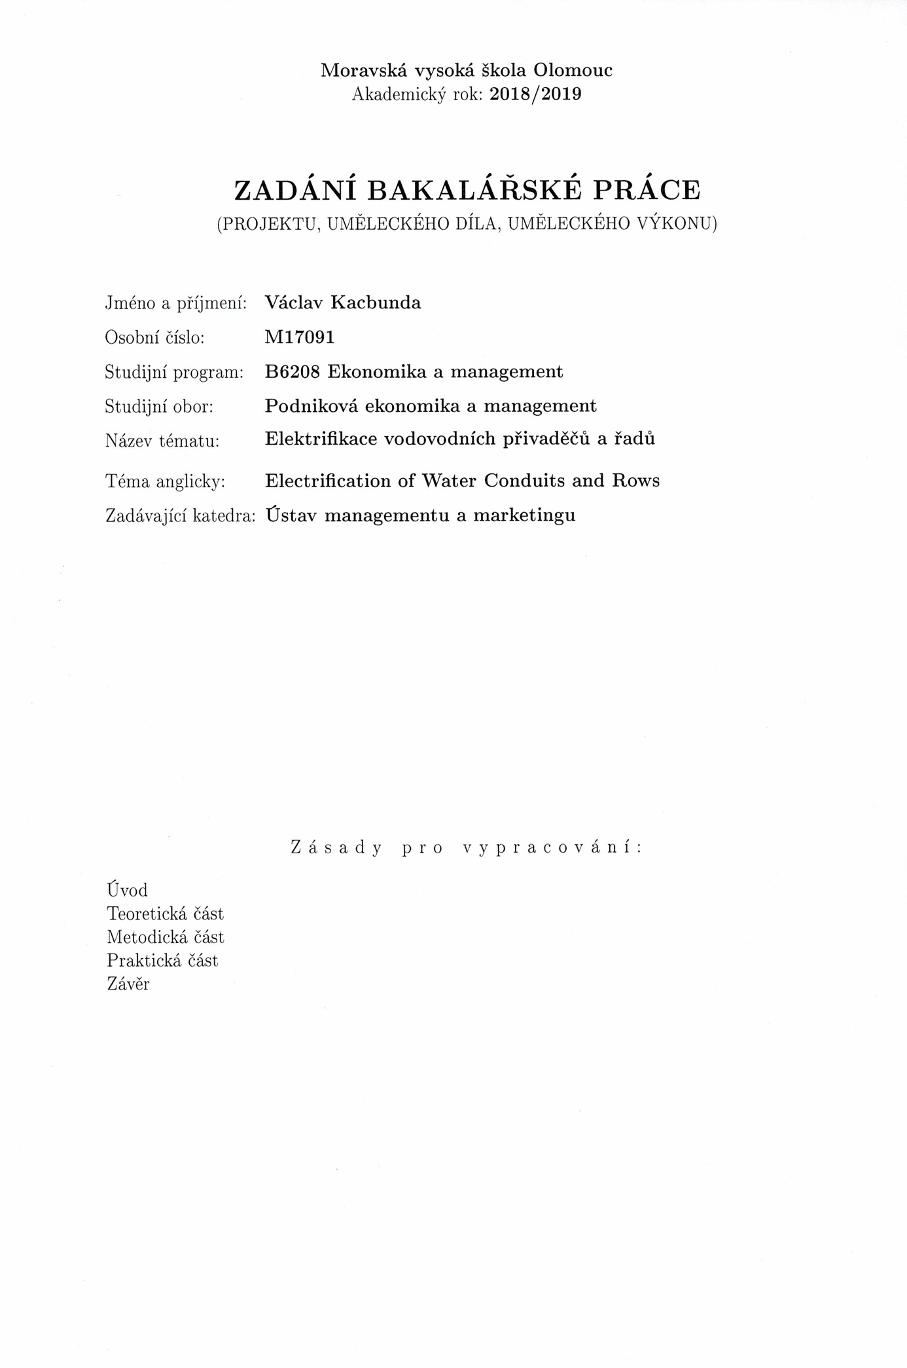
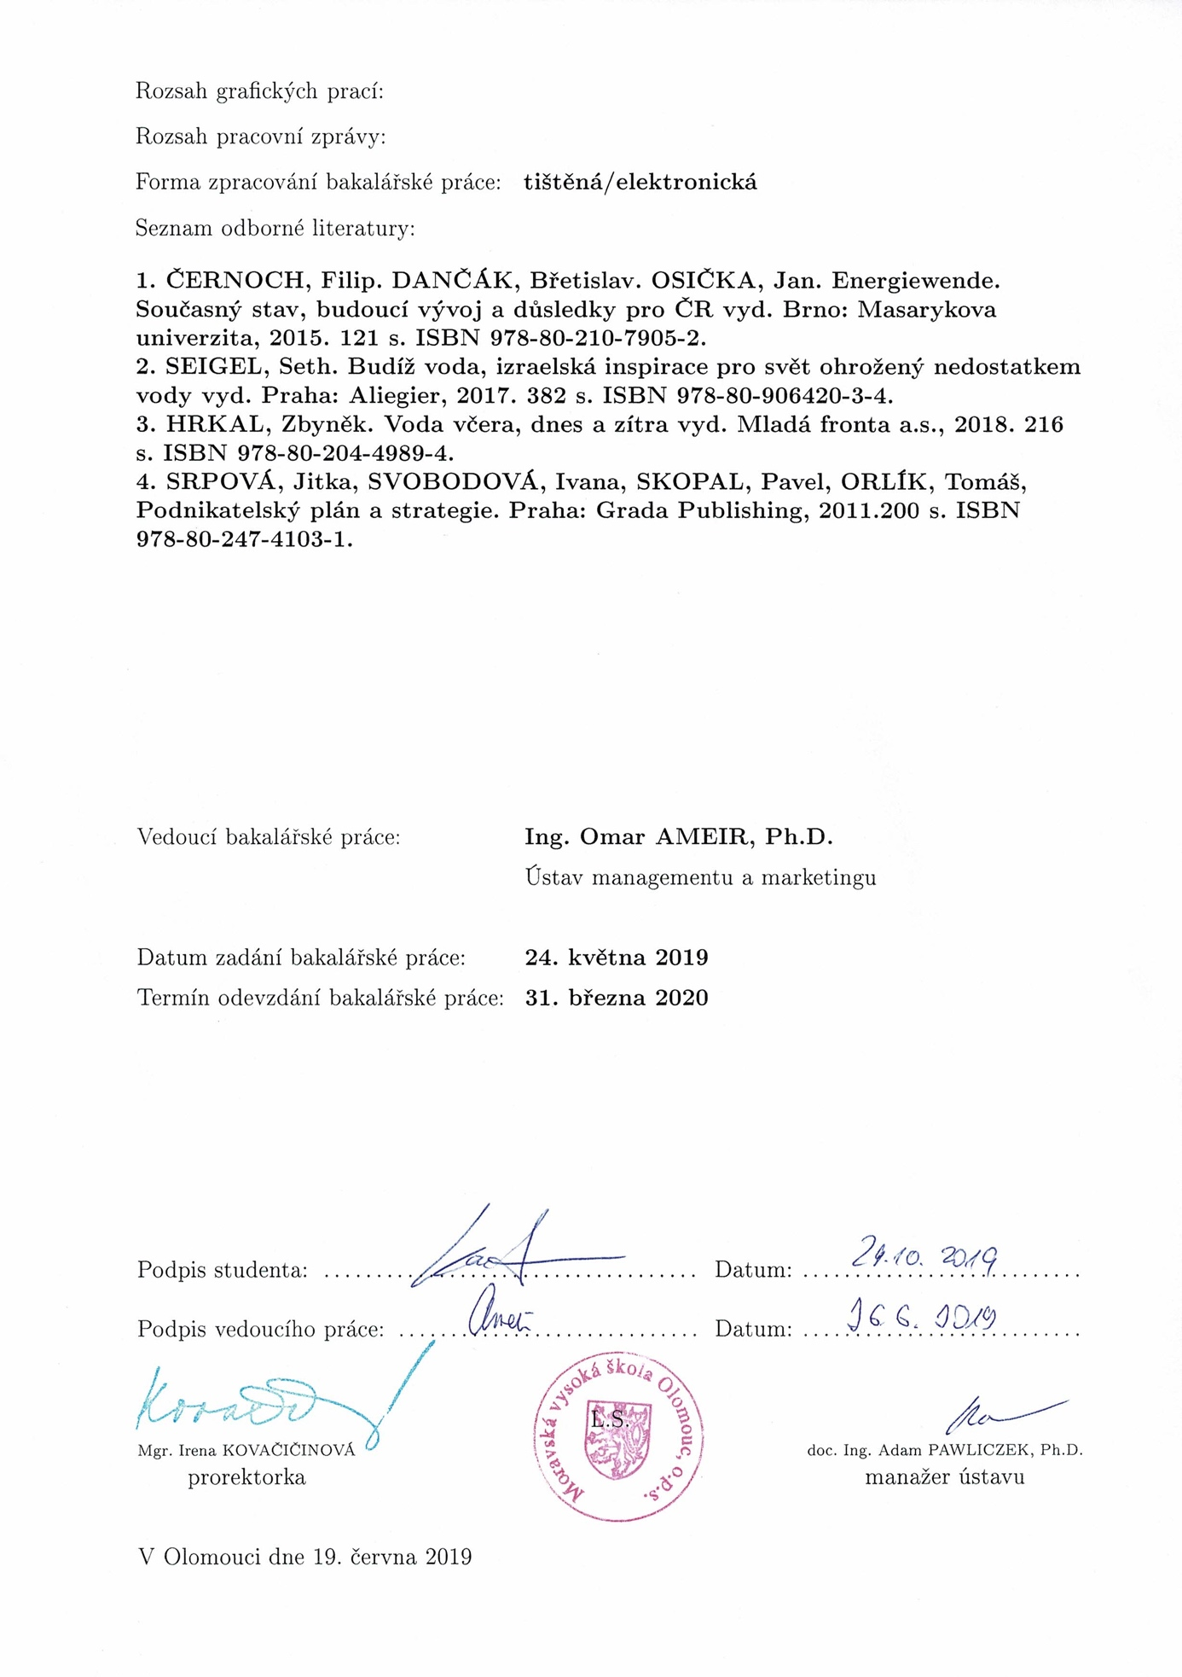
OBSAH
PODNIKATELSKÁ PŘÍLEŽITOST 4
CÍLE FIRMY 4
TEORETICKÁ ČÁST 5
1.1 PODNIKATELSKÝ PLÁN 5
2 ZMĚNA A SÍLY, KTERÉ POHÁNĚJÍ ZMĚNU 10
2.1 Proces změny a inovací 11
2.2 Řízení vs. Vedení 13
2.3 Vyvolání vědomí naléhavosti 14
2.4 Sestavení koalice prosazující změny 16
2.5 Realizace změn 17
2.6 Vytvoření vize a strategie 17
METODOLOGIE 19
3 SWOT analýza 19
4 MARKETINGOVÝ MIX 20
PRAKTICKÁ ČÁST 26
5 MARKETINGOVÝ MIX 8P 26
5.1 Cílový trh 26
5.2 Produkt 29
5.3 Cena 31
5.4 Distribuce 36
5.5 Propagace 37
5.6 Fyzický důkaz 39
5.7 Lidé 40
5.8 Proces 40
5.9 Produktivita a kvalita 41
6 MARKETINGOVÝ MIX 4C 41
6.1 Komunikace 41
6.2 Pohodlí 42
6.3 Náklady pro zákazníka 42
6.4 Hodnota z hlediska zákazníka 42
7 VIZE 42
8 SWOT analýza 46
8.1 Legislativa 47
8.2 Jaderná energetika a spotřeba vody 47
8.3 Elektro mobilita 51
8.4 Konkurence 52
8.4.1 Lucid energy 52
8.4.2 Rentricity 54
8.4.3 Výrobci obnovitelných zdrojů na území prahy 55
ZÁVĚR 57
LITERATURA A PRAMENY 58
SEZNAM TABULEK 62
SEZNAM OBRÁZKŮ 63
ANOTACE 64

ÚVOD

Hlavním cílem této bakalářské práce je využití marketingových nástrojů pro vytvoření podnikatelského plánu elektrifikace vodovodních řadů a přivaděčů. Velký potenciál je patrný v možném využití vodovodních sítí pro výrobu energie. Nacházíme se v době, kdy začínáme upouštět od jaderné energie a přecházíme na výrobu elektrické energie z obnovitelných zdrojů.
Důležité je zodpovědět si následující výzkumnou otázku: Lze aplikovat marketingový mix a SWOT analýzu pro dosažení dat k vytvoření podnikatelského plánu elektrifikace vodovodních řadů a přivaděčů?
Myšlenka, proč se zabývat touto problematikou je ta, že dvacet čtyři hodin, sedm dní v týdnu, 365 dní v roce nám proudí voda o vysokých tlacích přímo pod nohami a my nejsme schopni toho využít. V tomto ohledu, je velká příležitost ve vodovodních řadech, protože voda ve vodovodních řadech není tak moc limitována přírodními vlivy jako například fotovoltaická energie nebo větrná energie. Voda v řadech není závislá na tom, jestli je oblačno, nebo nejsou dostatečné větrné podmínky, ve vodovodních řadech proudí voda stále.
Změny nastávají každý den a lidská populace se vyvíjí, tak jako všechno okolo nás, tak proč nezačít uvažovat o plošném využití vodovodních sítí k výrobě energie.
Jak využívat vodovodní řady a přivaděče lépe a tím maximalizovat jejich využití, které by přineslo užitek obyvatelům města. Kolik je schopno zařízení instalované na řadech vyrobit energie? Jak velká finanční náročnost bude tohoto projektu? Kolik by dokázala elektrifikace vodovodních řadů a přivaděčů vyrobit energie?
Za použití nástrojů SWOT analýzy, která nám dopomáhá k odhalení silných (strong)
a slabých stránek (weakness), které přicházejí z vnitřního prostředí a můžeme je ovlivnit. Ale také příležitostí (oportunities) a hrozeb (threaths), které pocházejí z vnějšího prostředí a nelze je ovlivnit, avšak je potřeba s nimi být seznámen, znát a popřípadě přizpůsobit strategii na základě získaných informací.
Marketingový mix 4P je souborem nástrojů, do kterého začleňujeme Produkt (product), Prodej (price), Propagace (promotion), Pozice (place). Rozšířeným marketingovým mixem 8P je soubor nástrojů rozšířený o Lidé (People), Proces (Process), Produktivita
a kvalita (Productivity), Fyzický důkaz (Physical evidence). Použití marketingového mixu ve společnostech je velmi specifické, proto každá společnost využívá svou marketingovou strategii, tak aby dosáhla svých stanovených cílů. Nejlepším důkazem správně použité marketingové strategie je spokojený zákazník.

PODNIKATELSKÁ PŘÍLEŽITOST

Podnikatelskou příležitost vidím především ve vytvoření produktu, který by dokázal vyrábět celých 24 hodin elektrickou energii a který by sloužil lidem. Vize je taková, že v každé čtvrti budou systematicky osazeny produkty, které budou napájet domy, stojany pro dobíjení elektro vozidel, veřejné osvětlení nebo tzv. Power houses. Pod pojmem Power house je představa bateriového uložiště energie, které bude součástí každé čtvrti, kdy nespotřebovaná energie bude ukládána do tohoto úložiště a poté popřípadě odprodávána energetickým společnostem v dané cenové relaci. Power housem se ale může stát i obytný dům, který bude mít ve své suterénní části domu zabudované uložiště energie a nebude se tak muset stavět nová budova. Zákazníci s takto zabudovaným systémem přímo v útrobách obytného domu budou zvýhodněni, protože budou moci s energií hospodařit, tak jak oni budou chtít. Chceme dosáhnout toho, aby sami zákazníci hospodařili s energií vyrobenou ve své nemovitosti, a tím docílit značných úspor.

CÍLE FIRMY

Základní myšlenkou tohoto produktu je výroba čisté energie za využití proudící vody ve vodovodních sítích. Velký potenciál spočívá ve využití systému turbín, které budou systematicky rozloženy do vodovodních řadů ve městě a budou produkovat dostatečné množství energie pro naše spotřebitele. Potenciál tohoto systému spočívá především v tom, že ve vodovodních řadech je stále proudící voda, to je velkou výhodou, protože nám odpadá problém, se kterým se potýká fotovoltaická, nebo větrná energie, které jsou z větší části závislé na přírodních podmínkách. Kupříkladu u fotovoltaických elektráren se v České republice v zimním období snižuje jejich výkon, který se projevuje na množství generované energie.
Chceme, aby se naši zákazníci stali soběstačnými díky našemu zařízení, díky kterému by docházelo k úspoře energie majitelů objektu, kteří sami využijí energii, kterou s jeho pomocí vyrobili.
V dnešní době dochází k energetickému převratu, k tzv. čtvrté průmyslové revoluci, kdy země upouštějí od jaderné energie a zabývají se možností využívání přírodních zdrojů k produkci elektrické energie.

TEORETICKÁ ČÁST

Teoretická část práce „Marketingová východiska pro tvorbu podnikatelského plánu elektrifikace vodovodních řadů a přivaděčů“ se skládá z poznatků, které jsou součástí praktické části.
Na úvod tohoto díla je důležité uvědomit si jeho význam, aby marketingová východiska pro tvorbu podnikatelského plánu elektrifikace vodovodních řadů a přivaděčů dávala smysl. Dále je velmi podstatné, aby tento projekt splňoval pravidla SMART- Specific (specifický), Measurable (měřitelný), Achievable (dosažitelný), Realistic (reálný)
a Time-based (termínovaný).

PODNIKATELSKÝ PLÁN

Jedná se o písemný dokument, který popisuje všechny podstatné vnější i vnitřní okolnosti související s podnikatelským záměrem. Je to formální shrnutí podnikatelských cílů, důvodů jejich reálnosti a dosažitelnosti a shrnutí jednotlivých kroků vedoucích k dosažení těchto cílů. (Srpová 2011, s. 14)
Hlavním úkolem podnikatelského plánu je obecněji specifikovat náš záměr a tím vyřešit základní otázky. Velmi důležitou otázkou je „Kdo jsme?”, další „Kde jsme?”, tuto otázku zodpovíme vnitřní a vnější analýzou daného prostředí, ve kterém se podnik nachází, nebo popřípadě bude nacházet. U další otázky „Jakým směrem půjdeme?”, najdeme odpověď v souboru našich vytyčených cílů, které by měly být patrné z analýzy prostředí. V poslední řádě je tu otázka „Jak se tam dostaneme?”, k této otázce nalezneme odpověď u podnikové strategie, na kterou navazují další dílčí plány. (Srpová 2011, s. 14)
Obsah podnikatelského plánu není specificky určen. Investoři a banky mají rozdílné nároky na obsahovou část podnikatelského plánu. Kupříkladu investoři z důvodu nedostatku času požadují, aby byl podnikatelský plán stručně rozepsán do zásadních bodů prostřednictvím MS Powerpointové prezentace. Na druhou stranu banky požadují rozsáhlejší strukturu zpracovaného podnikatelského plánu a vyžadují i řadu dalších informací
a dokumentů.

Mezi základní body podnikatelského plánu patří:
- Titulní list
- Obsah
- Úvod
- Shrnutí
- Popis podnikatelské příležitosti
- Cíle firmy
- Potencionální trhy
- Analýza konkurence
- Marketingová strategie
- Realizační projektový plán
- Finanční plán
- Hlavní předpoklady úspěchu projektu, rizika projektu
- Přílohy

Titulní list- obsahuje obchodní název a logo firmy, název podnikatelského plánu, jméno autora, klíčových osob, zakladatelů, datum založení apod. V této části dokumentu je doporučeno uvést prohlášení typu: „Informace obsažené v tomto dokumentu jsou důvěrné
a jsou předmětem obchodního tajemství. Žádná část tohoto dokumentu nesmí být reprodukována, kopírována, nebo jakýmkoliv způsobem rozmnožována a ukládána v tištěné či elektronické podobě bez písemného souhlasu autora.“.(Srpová 2011, s. 15)

Obsah- je velmi důležitým prvkem pro čtenáře podnikatelského plánu, slouží pro jeho snadnější orientaci v dokumentu. Podstatou obsahu je nejenom strukturální pohled, kdy čtenář může přehledně vidět rozložení do kapitol, ale v dokumentu jsou díky obsahu snadněji dohledatelné důležité informace pro investora.

Úvod- se zpravidla vyskytuje na začátku podnikatelského plánu, aby byl patrný jeho účel, rozsah, podrobnost a úplnost. Podrobnost a úplnost se uvádí z toho důvodu, že může nastat situace, kdy se na určitých částech podnikatelského plánu stále pracuje. Proto je pro potenciálního investora snazší dohledaní potřebných informací ve verzi 1.1 a v následné verzi 1.2, kterou dostane s časovou prodlevou. Zde si investor dohledá podrobnější informace, které předchozí verze neobsahovala.

Shrnutí- musí být chápáno jako zhuštěný popis toho, co bude v následujících kapitolách zpracováno detailněji. Shrnutí nám pomáhá upoutat čtenáře k prostudování našeho plánu.

Popis podnikatelského plánu- zde popisujeme v čem lze nalézt podnikatelskou příležitost. Můžeme zde popsat mezeru na trhu, která vznikla, nebo nalezení nového inovativního principu. V zásadě se jedná o přesvědčení čtenáře, že právě teď je to správné načasování k realizaci nápadu. V tomto popisu uvádíme, kdo náš výrobek potřebuje a jak bude naše myšlenka přetvořena do podoby zisku. Dále uvádíme, kam chceme s daným produktem směřovat. Z tohoto důvodu je podstatné uvést popis produktu, o jaký výrobek se jedná
a rozšířit ho o další možnosti doplňujícího charakteru, které jsou s produktem vázány. Čtenáře bude zajímat, zda tyto doprovodné služby budou zajišťovány společností, nebo bude doprovázena spoluprací s partnerem, případným facility managementem. Pokud nabízíme produkt, který je techničtějšího rázu, musíme popisovat produkt co nejvíce srozumitelně. Je zapotřebí brát v úvahu, že čtenáři nemusí rozumět technickým výrazům, nebo že nejsou odborníky z oboru.
U poskytování služeb musíme popsat, na jakém principu bude služba fungovat, jak bude poskytována a která zařízení, nebo vybavení budou potřeba k docílení funkčnosti služby.
Výrobek by měl mít konkurenční výhodu, která musí být lepší, než u ostatních firem nabízejících podobný, nebo stejný produkt. Musíme tedy popsat, jak se lišíme od konkurence, co nás dělá výjimečnými, čím přilákáme více zákazníků. Například sofistikovanější servis, orientace na zákazníka, nadstandartní služby atd.
Abychom dosáhli úspěšnosti podnikatelského plánu je zapotřebí se zamyslet, co náš produkt přinese společnosti a jaký je jeho užitek pro cílového zákazníka. Podstatné je, co od nás zákazník získá zakoupením našeho produktu. Vytvořit u něj povědomí, že náš produkt mu přinese mnohem více užitku než konkurenční. Důležitým faktorem tedy je, že víme kdo je náš zákazník, nebo jaký trh je pro naši orientaci nejdůležitější, v čem spatřujeme
největší potenciál růstu.

Cíle firmy- zde se snažíme přesvědčit potencionální investory, že právě naše firma je v tomto okamžiku připravena k realizaci dané podnikatelské činnosti.
Produkty, technologie a trhy mají stejnou váhu důležitosti a rozhodující vliv o následném úspěchu a neúspěchu jako vedení firmy, ale velmi podstatnou váhu mají také podnikatelské
a odborné schopnosti managementu.
Stanovené cíle firmy by měly mít vlastnosti SMART, tedy Specific (specifický),
Measurable (měřitelný), Achievable (dosažitelný), Realistic (reálný), Time-based (termínovaný).

Potencionální trhy- při sestavování podnikatelského plánu musíme brát v potaz, že s naším produktem můžeme uspět pouze tehdy, pokud bude existovat příslušný trh, který bude mít zájem o naše inovativní řešení. Úspěšné zavedení nových produktů předpokládá takový trh, který má potenciál velkého růstového charakteru. Investory zajímají informace o daných potencionálních trzích a možnosti uplatnění se na nich. Na základě důkladné analýzy, kdy je zapotřebí počítat se všemi aspekty, musíme prokázat existenci těchto potencionálních trhů. K tomu nám pomáhají údaje o jeho velikosti, o výnosnosti trhu, o překážkách při vstupu na daný trh a o potencionálních zákaznících. Vymezení cílového trhu a popis jeho charakteristických znaků je důležité pro přizpůsobení potřeb a přání zákazníků. Výrobek může dosáhnout úspěchu pouze tehdy, pokud uspokojíme zákazníka, ale nelze přizpůsobovat produkt jednotlivcům, proto je zapotřebí případné zákazníky kategorizovat do určitých skupin. Například pokud se zákazník orientuje na cenu, jakost, regionální umístění, obor aj. Tato kritéria nám pomohou určit, na kterou skupinu zákazníků cílit. Z tohoto důvodu je důležité znát velikost skupiny, které produkt nabízíme, růst dané kategorie, vymezení se proti konkurenci, a jejich dosažitelnost a sílu.
Po výběru příslušného trhu se o něm snažíme získat co nejvíce informací. V dnešní době se jako nejvhodnější informační zdroj jeví internet, kdy statistické úřady digitálně zveřejňují jejich statistky, ale i firmy svoje ročenky a všechny potřebné informace s firmami spojené.
Pokud se jedná o velmi malý trh, nebo o inovace, obvykle je problém v nalezení potřebných informací, které jsou k dispozici. Pokud si firma provede průzkum sama, má to pro ni spousty kladů, které ji mohou pomoci v budoucnu. Například hlavní výhodou je úspora financí, získání důležitých kontaktů a rozšíření si znalostí v daném oboru, ve kterém se společnost nachází. Ale nastávají i situace, kdy nemáme k dispozici žádná spolehlivá data, v takovém případě je zapotřebí odhadu. Je podstatné, aby byl pochopitelný, logický a byl podložen prokazatelnými čísly.

Analýza konkurence- autoři podnikatelského plánu si často myslí, že na daném trhu neexistuje konkurence. Tato situace nastává především u společností, které přicházejí s novým, závratným produktem. Je velmi důležité se zamyslet nad skutečností, že danou problematiku lze vyřešit mnoha způsoby. Tvůrci o konkurenci nemusí vědět, proto je pro ně důležité provést důkladný průzkum trhu, kde chceme s naší společností působit.
V podnikatelském plánu u analýzy konkurence musíme postupovat systematicky. V první řadě si určíme, které společnosti pro nás představují reálnou konkurenci. Za konkurenta považujeme společnost, která působí na stejném trhu a nabízí stejný, nebo podobný produkt. Na daném trhu se mohou vyskytovat i firmy, které při našem vstupu na trh nepředstavují riziko konkurenceschopnosti, ale v budoucnu se jimi mohou stát
(tzv. potencionální konkurenti). Na základě analýzy konkurenčních firem můžeme určit rizika, která představují pro naši společnost.

Marketingová strategie- marketing a prodej jsou zásadní pro každou společnost i pro jejich budoucí vývoj. Důležité je čtenáře přesvědčit, že máme marketingovou a obchodní strategii na vysoké úrovni.
Marketingová strategie řeší tři okruhy, které jsou pro ni nejdůležitějšími. Těmito okruhy jsou:
- výběr cílového trhu
- určení tržní pozice produktu
- rozhodnutí o marketingovém mixu

Výběr cílového trhu je již popsán v rámci potencionálního trhu. Při jeho výběru je podstatné si uvědomit velikost a kupní sílu. Díky těmto ukazatelům můžeme později určit jeho danou hodnotu.
Určení tržní pozice nám vyjadřuje postavení našeho produktu vůči konkurenčním produktům na trhu. Cílem společnosti je dosáhnout u zákazníků jiný pohled na náš výrobek než u konkurence, odlišovat se od ní. U určení naší pozice na trhu je potřeba se zamyslet, čím je produkt výjimečný, odlišný. Na těchto základech budeme budovat budoucí image produktu. Vybereme takovou vlastnost, která koresponduje s naším marketingovou strategií,
a zvolíme nejefektivnější komunikaci s našimi zákazníky.
V poslední řadě zohledníme marketingový mix, který bere v potaz trh a zvolenou tržní pozici. Součástí marketingového mixu jsou nástroje, které jsou navzájem provázané, tím pádem dochází k jejich kombinaci. Podrobnější popis marketingového mixu viz kapitola Metodologie.

ZMĚNA A SÍLY, KTERÉ POHÁNĚJÍ ZMĚNU

V důsledku vývoje technologií a zdokonalování procesů se nacházíme v době, kdy se inovace střídají v rychlém sledu. Dříve lidé neupřednostňovali tolik změny, protože nemuseli měnit něco, co fungovalo. Nyní se nacházíme v době, kdy nám otevřenost trhů poskytuje více rizik, ale také příležitostí. Firmy jsou nuceny ke zlepšování interních procesů, aby obstály před konkurencí. Globalizace vlastními silami přispívá k technologickému vývoji, mezinárodní integritě, vyspělosti a růstu domácího trhu.
Firmy nemohou být proti těmto silám imunní, musí se neustále rozvíjet. Globalizace má vliv i na firmy v malých geografických prostředích. Může jít o tzv. nepřímé vlivy, například vezmeme-li větší firmu, která je v důsledku konkurence nucena omezit počet zaměstnanců z důvodu snížení nákladů. Poté propuštění zaměstnanci budou požadovat levnější služby v jejich okolí, dokud se jejich finanční situace nezlepší. K úspěšnému procesu změny je potřeba se vyvarovat chyb.

OBVYKLÉ CHYBY
- Přílišné sebeuspokojení a arogance.
- Neschopnost vytvořit dostatečně silnou koalici.
- Podcenění síly vize.
- Nedostatečná komunikace vize. Podcenění důležitosti komunikace.
- Překážky blokující novou vizi.
- Neschopnost vytvářet krátkodobá vítězství.
- Příliš časné vyhlášení vítězství.
- Zanedbání potřeby pevného zakotvení změn ve firemní kultuře.

⇓
NÁSLEDKY
- Nové strategie nejsou dobře realizovány.
- Reengineering trvá příliš dlouho a stojí příliš mnoho prostředků.
- Snižování počtu zaměstnanců nevede k omezení nákladů.
- Programy zvyšování jakosti nepřinášejí očekávané výsledky.
Obr. 1 - Schéma chyb v procesu změny

Zdroj: KOTTER, P. John, Vedení procesu změny, osm kroků úspěšné transformace podniku v turbulentní ekonomice. 1.vyd. Praha: NT Publishing, 2004. 192 s. ISBN 80-7261-015-5.

Pro firmu je velmi důležité minimalizovat chyby, aby se firma dostala z červených čísel, popřípadě aby zvýšila náskok před konkurencí. K dosažení úspěšné změny je zapotřebí nejenom dostatečná motivace a neustálé generování sil ale také, aby ke změně přispělo i vrcholové vedení firmy.

Proces změny a inovací

Proces změny je velmi složitá, nejednoduchá transformace podniku. Máme připravené kroky, které jeden po druhém musíme zrealizovat, nelze přeskakovat nebo hledat zkratky v procesu, to by naší realizaci přivedlo k neúspěšnému konci. Realizace je složitá, jsou zde aspekty, které jí mohou zhatit, například příliš vysoká cena, nekvalitní zpracování, změna požadavků zákazníka na výrobek atd. Existují také důvody, kdy se odkládá realizace kvůli vnitřní politice podniku, přílišná arogance ke změnám z pohledu vyššího managementu podniku, ale i prostý strach ze změn. Proto je velmi důležité, aby naše metoda změny byla úspěšná, musíme se připravit na všechny tyto možné překážky, které nám přijdou do cesty během její realizace a umět s nimi pracovat. V následujícím schématu je znázorněna realizace změny v osmi bodech, u kterých jsou uvedeny konkrétní příklady.

VYVOLÁNÍ VĚDOMÍ NALÉHAVOSTI
- Průzkum trhu a konkurence.
- Identifikovat kritická místa ve společnosti, možné hrozící krize, zásadní příležitosti (je důležité je o těchto věcech vést diskuze, pořádat meetingy).
⇓
SESTAVENÍ KOALICE SCHOPNÉ PROSADIT A REALIZOVAT ZMĚNY
- Vytvoření dostatečně silné skupiny, která dokáže řídit změny.
- Přimět skupiny tvořit společně a spolupracovat.
⇓
VYTVOŘENÍ VIZE A STRATEGIE
- Vytvoření vize, která pomůže řídit proces změny.
- Vyvinutí strategií pro dosažení této vize.
⇓
KOMUNIKACE TRANSFORMAČNÍ VIZE
- Využití všech dostupných prostředků k nepřetržité komunikaci nové vize a strategií.
- Vůdčí koalice jako vzor jednání očekávaného od zaměstnanců.
⇓
DELEGOVÁNÍ V ŠIROKÉM MĚŘÍTKU
- Odstraňování překážek.
- Změna systémů nebo struktur bránících transformaci.
- Podpora riskantních rozhodnutí a netradičních myšlenek, aktiv a postupů.
⇓
VYTVÁŘENÍ KRÁTKODOBÝCH VÍTĚZSTVÍ
- Plánování viditelných zdokonalení výkonu neboli vítězství.
- Dosahování těchto vítězství.
- Viditelné oceňování a odměňování lidí, kteří pracovali a dopomohli k realizaci cílů.
⇓
VYUŽITÍ VÝSLEDKŮ A PODPORA DALŠÍCH ZMĚN
- Využití růstu důvěry ke změně všech systémů, struktur a postupů, které nejsou ve vzájemném souladu a neodpovídají transformační vizi.
- Najímání, povyšování a vzdělávání lidí, kteří mají schopnosti realizovat transformační vizi.
- Oživování procesu stále novými transformačními projekty, náměty a prvky.
⇓
ZAKOTVENÍ NOVÝCH PŘÍSTUPŮ DO FIREMNÍ KULTURY
- Dosahování lepších výsledků prostřednictvím chování orientovaného na zákazníky a zvyšování produktivity, lepšího vedení a efektivního řízení.
- Poukazování na souvislosti mezi novými vzory chování a podnikovými úspěchy.
- Rozvíjení prostředků zajišťujících vzdělávání vedoucích pracovníků a výběr jejich vhodných nástupců.
Obr. 2 - Schéma procesu změny

Zdroj: KOTTER, P. John, Vedení procesu změny, osm kroků úspěšné transformace podniku v turbulentní ekonomice. 1.vyd. Praha: NT Publishing, 2004. 192 s. ISBN 80-7261-015-5.

Změny vždy prochází těmito osmi kroky, které nám poukazují na správný směr jejich vývoje. Je velmi důležité krok po kroku dodržet daný postup. Samotná realizace prochází různými fázemi, eliminací pouhého jediného kroku není přípustné, pokud chceme dosáhnout solidního výsledku. Protože je zde návaznost kroků na sebe samé. Toto všechno se týká
i příliš rychlé změny, kdy nejsou vybudovány pevné základy. Pokud nemáte pevné základy, inovace se bude potýkat s problémy nebo s úplným zánikem.

Řízení vs. Vedení

Pod pojmem řízení si představujeme určitý soubor procesů, který zajišťuje jednoduchý chod složitého systému. Řízení je proces, kdy nejdůležitějšími aspekty jsou organizování, výběr, kontrola a řešení problémů. Mezi řízením a vedením je velký rozdíl, protože řízení při změně, nebo inovacích ovlivňuje výsledek zhruba o 10 až 30 procent. Rozdíly mezi řízením
a vedením viz Obr. 3 - Schéma řízení vs. vedení.
Vedení je soubor procesů, kdy organizace vytvářejí, uzpůsobují podmínky pro budoucí vývoj společnosti. Vždy se jedná o vizi, kdy společnost přistupuje na nová řešení, hledá
a spojuje lidi za tímto účelem. Steve Jobs, člověk, který měl vizi jak by společnost měla fungovat a vypadat, tvrdil, že pokud chcete pracovat s těmi nejlepšími, musíte být dobrý lovec talentů. Vedení nám řekne, jakým směrem se má firma ubírat. Úspěšnou transformaci podniku zajišťuje ze 70 až 90 procent vedení, nikoli řízení.

ŘÍZENÍ  - Plánování a tvorba rozpočtu  - Organizování a výběr pracovníků  - Kontrola a řešení problémů | VEDENÍ  - Stanovení směru  - Zapojení lidí  - Motivace a inspirace
↓ ↓
- Řád  - Míru předvídatelnosti  - Krátkodobé výsledky | - Změny, značně rozsáhlé  - Potenciál k mimořádným změnám
Obr. 3 - Schéma řízení vs. vedení

Zdroj: KOTTER, P. John, Vedení procesu změny, osm kroků úspěšné transformace podniku v turbulentní ekonomice. 1.vyd. Praha: NT Publishing, 2004. 192 s. ISBN 80-7261-015-5.

Vedení vytváří podstatné změny ve firmě, správná orientace a směr je velmi podstatnou úlohou pro správného vůdce. Správný vůdce má potenciál k mimořádně užitečným změnám, jedná-li se o vývoj nových produktů pro zákazníky, nebo například nové odvětví pro firmu, která by se tímto směrem mohla ubírat a tak zvýšila svojí konkurenceschopnost. Může se jednat i o využití potenciálu firmy, která by mohla dopomoci firmě k větším ziskům
a rozšíření působnosti na trhu. Změna si vyžaduje oběti, vášeň a tvůrčí přístup. Pokud opravdu chceme změnu, musí se všichni zapojit. Toto jsou věci, které nevzniknou z donucení, nebo příkazu.

Vyvolání vědomí naléhavosti

Vyvolání vědomí naléhavosti je prvním krokem k úspěšné změně. Nezáleží na tom, jestli se jedná o firmu, která se snaží posilovat vlastní postavení na trhu, nebo jestli je to firma, které hrozí zánik. Vždy za tím stojí velké úsilí mnoha lidí i ochota podstoupit určité oběti.
Je potřeba vynaložit mnohem větší úsilí nad rámec běžných povinností. Základem je spolupráce, aby bylo vyvoláno vědomí naléhavosti.
S nízkým vědomím naléhavosti je obtížné sestavit skupinu, která by dopomohla ke změně, tak jako i pro vysokou míru nedůvodného sebeuspokojení se transformace firmy daleko nedostane. Je nutné sestavit silnou skupinu s dostatečnými pravomocemi
a důvěryhodností. Nebo přesvědčit vysoce postavené klíčové osobnosti, které by dopomohly uskutečnit danou vizi.
Velkým nepřítelem změn je arogance vedení a přílišné sebeuspokojení. Pokud ve firmě vládnou tyto dvě vlastnosti, transformační snahy skončí ještě dříve, než začnou. Mezi zdroje sebeuspokojení a samolibosti řadíme:
- firmě nehrozí žádná zásadní a bezprostřední krize,
- příliš optimistické prohlášení od nejvyšších představitelů podniku,
- příliš mnoho viditelných zdrojů.
- nedostatek zpětné vazby,
- všeobecná nízká výkonnostní kritéria,
- organizační struktura zaměřuje pozornost zaměstnanců na úzké operativní cíle,
- firma je zaujatá proti poslům špatných zpráv a je málo otevřená, konfrontační,
- interní ukazatele výkonnosti jsou postaveny na špatných ukazatelích výkonnosti.

Dosáhnout změny můžeme, pokud budeme spolupracovat, proto nemohou mít oddělení stejné ukazatele, například marketing nemá stejné ukazatele jako výroba, nebo personální oddělení. Je potřeba, aby všichni táhli za jeden provaz. Velkým problémem podnikové výkonnost je také, když jsou stanovené cíle lehce dosažitelné. Samolibost
a spokojenost je vnímána jako lidská přirozenost. Když se vyskytne problém, je většinou lidí přehlížen. Lidé se o problém nezajímají, nechávají ho být, a pokud ho nevyřeší někdo jiný, nebo se nevyřeší sám, může problém přerůst do takového stádia, kdy je velmi obtížné ho řešit, lépe je vyřešit ho hned v zárodku. To si spousta lidí neuvědomuje. Dalším problémem je, když jsou tzv. hnací motory změny ukolébány arogantním vedením a přehnaně optimistickými projevy, kdy poukazují na to, čeho všeho podnik už dosáhl.
Velké problémy, se kterými se firmy potýkají, mají za následek historické úspěchy. Historické úspěchy otupují firmě vědomí naléhavé změny na vnitřní chod firmy.
U jednotlivců ve firmě je to o velkých egách. Silná ega a arogantní firemní kultura jenom podtrhávají a posilují zdroje sebeuspokojení. Proto je důležité být silná osobnost, která je stále ve střehu, nepodceňuje sílu vlivů, hledá nová řešení a není spokojena se statusem quo.

Sestavení koalice prosazující změny

Velké změny jsou často spojovány s jednou osobou, jako byl například Steve Jobs, Henry Ford, nebo Tomáš Baťa. Ale není tomu tak, nikdy to nebyli pouze jednotlivci, kteří přispěli ke změnám, protože realizace zásadních změn je natolik obtížná, že není v lidských silách, aby změnu dokázal pouze jeden člověk. Je zapotřebí mnoha sil, které se budou zabývat například vizí společnosti, budou pracovat na odstranění překážek, vytváření krátkodobých vítězství. Vždy je zapotřebí mít silnou koalici, která je v čele. Je nutné pohlížet také na skladbu této koalice, která se musí skládat ze správných lidí, kteří budou sdílet jednoznačně společný cíl.
V dnešní době se trh vyvíjí velkou rychlostí, tak jako technologie. V nepříliš rychle se rozvíjejícím trhu se lze přizpůsobovat a měnit pomaleji, než v rychle se měnícím prostředí. Nepřizpůsobení se, by mohlo pro firmu v rychle se měnícím prostředí znamenat, například úplný úpadek, ztrátu klientů, ztrátu náskoku před konkurencí.

Prvním krokem, schopně prosadit změny, je sestavení silného týmu. Úspěšný tým se skládá z typických znaků, mezi které patří:
- dostatečné pravomoci,
- zkušenosti lidí v týmu,
- důvěryhodnost- velmi důležitý znak,
- vůdcovství.
Poslední bod je velmi důležitý pro harmonii celé skupiny. Manažerské dovednosti lidí v týmu udržují pořádek, vůdcovství ukazuje směr podněcující změny. Velmi důležité pravidlo je, že pokud se tým skládá pouze z dobrých manažerů, nikdy nezrealizuje potřebné změny. Je velmi podstatný personální nábor lidí, protože můžeme rozlišit dva druhy osob, kterým bychom se měli vyhnout. První komu bychom se měli vyhnout, je člověk který má velké ego a nenechá prostor pro nikoho jiného v týmu. Druhým typem jsou lidé tzv. hadi, to jsou lidé, kteří podkopávají důvěru týmové práce. Velká ega a tzv. hadi jdou ruku v ruce a dokáží je rozlišit pouze zkušení agenti změn, ti jsou pracovití, výkonní, inteligentní. Díky těmto schopnostem se mohou dostat na vysoká postavení ve firmě a tím pádem se jevit jako vhodní kandidáti do koalice. Agenti takové typy dokáží držet daleko od transformační koalice, ale pokud to není možné, dobří vůdci si s těmito lidmi dokáží dobře poradit, pečlivě je sledují
a usměrňují. Dalším typem lidí jsou nerozhodní lidé, kteří páchají škody v koalici, v horším případě se nacházejí na velmi významných postech. Obejít tyto lidi se moc nevyplácí, protože pokud se vyskytují na vhodných, vysokých pozicích ve firmě, napáchají velké škody. Platí, pokud jsou v klidném období personální problémy neřešené, mohou se v období rychlejšího
a globalizovaného trhu rozvinout do velmi závažných problémů.

Realizace změn

Realizace změny se neobejde bez důvěry. Pokud chybí důvěra v týmu je úspěch změny v nedohlednu. Cíl, který spojuje každého jednotlivce v koalici, je dosažení skvělých výsledků, vytvoření skvělého produktu, touha o posunutí a vytvoření něčeho nového. To jsou velmi důležité aspekty, které při reengineeringu podniku nesmí chybět.

Kombinace důvěry a společného cíle, který sdílí koalice, může vést ke vzniku silného týmu. Koalice s těmito vlastnostmi bude schopna zajistit potřebné změny navzdory všem negativním vlivům. Koalice také bude silná v:
- komunikaci se širším okolím lidí,
- posilování důvěryhodnosti,
- vytváření krátkodobých vítězství,
- vedení a řízení desítek různých transformačních projektů,
- ukotvení nových postupů do stávající kultury podniku.

V pomaleji se rozvíjejícím prostředí nejsou změny tak nutné. Aktuální trendy jsou zjevné
a v dnešní době je třeba vyvíjet stále se zvyšující úsilí o zlepšení, které se neobejde bez silné koalice.

Vytvoření vize a strategie
Vize je nezbytnou součástí změny, představuje určitý pohled do budoucnosti, kudy by se firma měla ubírat. Dobře postavená vize má tři základní účely:
- vyjasnění obecného směru- ve formě zprávy, kde se teď společnost nachází a kam směřuje,
- motivace lidí,
- pomáhá koordinovat jednání různých lidí.
Vyjasnit si směr, jakým se naše změna bude ubírat, je velmi důležité, protože může docházet ke zmatení, nebo váhání, zda je vůbec potřeba realizovat dané změny. Pochyby, které mohou vyplynout na povrch, nám pomáhají eliminovat podpůrné strategie a vize.
Svět se stále vyvíjí a je zapotřebí prokazatelně uvědomit kolektiv lidí v koalici
o plánovaných změnách. Správná vize může zamezit neschopnosti činit rozhodnutí. Může se vyskytnout nespočet otázek, ale vždy si musíme položit otázku, je to v souladu s naší vizí? Dobře postavená vize motivuje lidi v kolektivu.
Znaky účinné vize se dají popsat často jako prosté a přízemní. V úspěšných transformačních projektech je jedním prvkem, který zahrnuje další strategie, plány, rozpočty.
I když se jedná o jeden prvek ve velmi rozsáhlém systému, jedná se o prvek velice důležitý
a nepostradatelný. Pokud firma nemá vizi, tvorba strategií, plánů a rozpočtů je pouze cvičením pro oddělení, které bude vycházet z předchozích čísel rozpočtu. Bez dobré vize
a chytré strategie a logického plánu nemůžeme dosáhnout potřebné atmosféry pro uskutečnění zásadních změn.(Kotter 2004, s. 78)
Vize může znít přízemně nebo vznešeně, pokud je účinná mívá obvykle nejméně šest základních znaků.
- První znak popisuje, jak bude organizace či činnosti vypadat v budoucnu, často velmi vzdálené.
- Druhým znakem je soubor příležitostí, které jsou v zájmu většiny lidí, jichž se situace týká.
- Třetím znakem je, že vize jsou realistické, uskutečnitelné.
- Čtvrtým znakem je, že vize podporují konkrétní akce.
- Pátým znakem je dostatečná flexibilita a otevřenost iniciativě.
- Posledním znakem je, že vize musí být snadno vysvětlitelná a srozumitelná.

Pokud chce být společnost úspěšná, musí být reengeneering a transformace podniku řízena vizí. Důležité je myslet také na strategickou proveditelnost vize, protože pokud budeme provádět restrukturalizaci podniku, je nutné neustále si zmiňovat důvod, a způsob jakým budeme vizi realizovat. Vize musí být také doprovázena jasnou analýzou podniku, jeho tržním odvětvím a výskytem konkurenčních trendů. Například vzhledem k tomu, že dnešním trendem je a bude čím dál tím více se rozšiřující trh ekologie, bude se muset řada firem změnit. V poslední době to můžeme nejvíce vidět u automobilek a přechodu k elektro mobilitě. Podniky už předvídají dopředu a mají vizi o nové formě dopravních prostředků
a jakým směrem se bude vyvíjet. Ať se jedná o autonomní řízení nebo rozšiřující autonomní řízení, kdy automobily mezi sebou komunikují tzv. platooning.

METODOLOGIE

SWOT analýza

SWOT analýza je vhodným nástrojem, který nám dopomáhá zjistit silné (strong), slabé stránky (weakness), které přicházejí z vnitřního prostředí a mohou je ovlivnit, ale také příležitosti (oportunities) a hrozby (threaths), které pocházejí z vnějšího prostředí a nelze je ovlivnit, ale jejich dopad lze zmírnit přizpůsobením strategie. SWOT analýza nám spojuje mikroprostředí s makroprostředím. Není podstatné mít velké množství silných a slabých stránek, hrozeb a příležitostí, důležité je vybrat z těchto aspektů ty nejpodstatnější.
Analýzu jako první definoval v 60. letech americký konzultant a poradce v oblasti obchodu a managementu Albert S. Humphrey, která zkoumá vzájemný vztah výsledků interních a externích hrozeb. SWOT analýza graficky znázorněna viz Tabulka 1 - SWOT analýza.

Tabulka 1 - SWOT analýza
 | Pomocné síly k dosažení stanoveného cíle | Škodlivé síly
Interní faktory  (Mikro okolí) | Silné stránky  (Strengths) | Slabé stránky  (Weaknesses)
Externí faktory  (Makro okolí) | Příležitosti  (Opportunities) | Hrozby  (Threats)

Zdroj: SRPOVÁ, Jitka, Ivana SVOBODOVÁ, Pavel SKOPAL, a Tomáš ORLÍK. Podnikatelský plán a strategie 1 vyd. Praha: Grada Publishing, 2011. 200 s. ISBN 978-80-247-4103-1

MARKETINGOVÝ MIX

Pod pojmem marketingový mix si představujeme soubor taktických marketingových nástrojů, které společnostem umožňují z hlediska výrobní, finanční, distribuční
a komunikační politiky upravovat nabídky tak, aby vyhověly zákazníkům na stanovených cílových trzích společnosti. Marketingový mixy dělíme na 4P, 8P, 4C, 4A, 4S.

Marketingový mix 4P, který je standartním pojetím marketingového mixu se zaměřuje na čtyři aspekty: Výrobek (Product), Cena (Price), Distribuce (Place), Propagace (Promotion).
Dále je k dispozici marketingový mix 8P rozšířený o aspekty: Lidé (People), Proces (Process), Produktivita a Kvalita (Productivity), Fyzický důkaz (Physical evidence). Ukázka marketingové mixu viz Obr. 4 - Marketingový mix 8P.

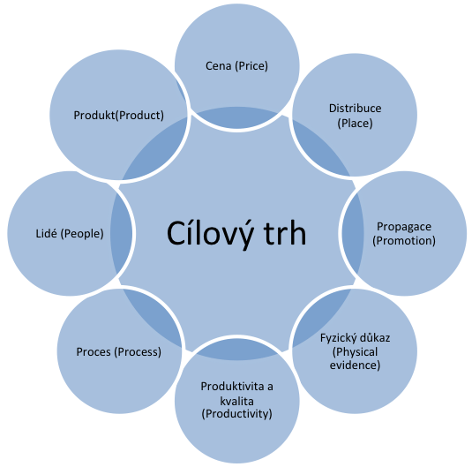
Obr. 4 - Marketingový mix 8P
Zdroj: MALÁ, Anna. Rozšířený marketingový mix 8P + příklady [online]. Zijuspesne.cz.
[cit. 03-04-2019]. Dostupné z: https://zijuspesne.cz/rozsireny-marketingovy-mix-8p-priklady/

Marketingový mix 4C je nástrojem nikoliv z pohledu prodávajícího, ale z pohledu zákazníka. Hlavní ideou toho mixu je především při tvorbě dané strategie zprvu přemýšlet jako zákazník a pak teprve přemýšlet z pohledu podniku. Marketingový mix 4C se skládá ze čtyř aspektů, jimiž jsou Komunikace (Communication), Pohodlí (Convenience), Náklady pro zákazníka (Cost to the costumer), Hodnota z hlediska zákazníka (Costumer value), které se především používají, jako doplnění marketingového mixu 4P. Tento mix směřuje především na zákazníka za pomoci komunikace. Komunikace u marketingového mixu 4C je dominantním prvkem, protože chybnou komunikací může dojít k poškození společnosti,
i když dosahuje skvělých výsledků. V marketingovém mixu 4P se komunikace zaměřuje hlavně na produkt. U marketingového mixu 4C se zaměřuje komunikace především na zákazníka, k uspokojení jeho tužeb a přání. Zákazníci silně vnímají, jaké informace jsou jim poskytovány a od poskytnutých informací se odvíjí i celková spojenost zákazníka. Statisticky je prokázáno, že spokojený zákazník informuje o daném produktu, či službě tři osoby ve svém okolí, zato nespokojený zákazník informuje až deset osob ve svém okolí. Proto je důležité se zákazníky komunikovat jednoduše a poskytovat jim pravdivé informace, aby bylo docíleno maximální spokojenosti. Marketingový mix 4C viz Obr. 5 - Marketingový mix 4C.

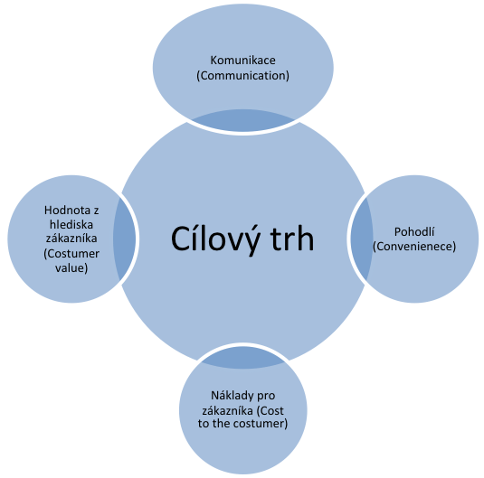
Obr. 5 - Marketingový mix 4C
Zdroj: SRPOVÁ, Jitka, Ivana SVOBODOVÁ, Pavel SKOPAL, a Tomáš ORLÍK. Podnikatelský plán a strategie 1 vyd. Praha: Grada Publishing, 2011. 200 s. ISBN 978-80-247-4103-1

- Komunikace: Komunikace je jedním z důležitých prvků, které používáme se zákazníkem. Jedná se o dorozumívací prvek veškerých vztahů mezi lidmi.

- Pohodlí: Pohodlí je prvek vyžadovaný zákazníkem. Zákazník si vybírá takové služby, produkty, které jsou pro něj pohodlné. Každý zákazník rozeznává úroveň pohodlí jinak.

- Náklady pro zákazníka: Náklady pro zákazníka znamenají hodnotu, kterou musí zákazník vynaložit za danou službu, nebo produkt. Z pohledu zákazníka se zákazník snaží o co nejmenší náklady. Každý zákazník má samozřejmě jiná specifika a může upřednostňovat nízkou cenu na úkor kvality, nebo naopak.

- Hodnota z hlediska zákazníka: Hodnota produktu pro zákazníka v posledních letech získává na ceně, je to především způsobeno zvyšující se konkurencí. Vzrůstající konkurence a unifikace výrobků vede podniky k vyššímu vynaložení nákladů na propagaci.

Nástroje marketingového mixu 8p

- Produkt: Hlavní pozornost v marketingovém mixu 4P věnujeme především produktu, který je nedílnou součástí nabídky na trhu a díky němuž dosahujeme uspokojení zákazníka. V produktové politice je důležité si uvědomit, jaký produkt chceme nabízet a mít případně připravenou strategii pro stahování starých produktů a nahrazováním produkty novými, v námi určeném období. Dále je potřeba se zaměřit na atributy produktu, to znamená zacílit na jejich vlastnosti, jako je to design, značka, obal, logistika, délka záruční doby, dodatkové služby, které se budou pojit s naším produktem. Díky produktovému mixu stanovíme v jakých objemech a sortimentu budeme konkrétní produkt vyrábět. S každým produktem se pojí tzv. životní cyklus produktu, tedy průběh vývoje produktu, od uvedení na trh, poté fáze zralosti a útlumu. Když produkt dosáhne své životnosti je potřeba inovovat, či přijít s novým produktem na trh.

- Cena: Pozornost je potřeba věnovat také druhému nástroji marketingového mixu a tím je cena. Cenová politika je velmi podstatná pro společnosti. Stabilita a výše ceny patří mezi prvky, které nás hierarchicky zařazují mezi spotřebitele. Na cenové politice závisí prosperita a existence společnosti. Cenou ovlivňujeme nákupní rozhodnutí spotřebitelů a zároveň upevňujeme svou konkurenční pozici na trhu. Tvorba cenové politiky vychází z cílů a orientace společnosti. Orientace cenové politiky mohou být
u společností různé. Orientace na přežití.: tato politika se používá především, pokud musíme odolávat velkému počtu konkurentů, náhlé změně preferencí zákazníků, popřípadě pokud máme uloženy velké zásoby na skladě. Jedná se o politiku, kterou můžeme používat krátkodobě, protože se jedná o stanovení takové ceny, která nepřináší přílišný zisk, resp. je nižší než úroveň nákladů. Orientace na maximalizaci zisku: je taková cenová politika, u které dle analýzy poptávky po produktu, je stanovena taková cena, která přinese maximalizaci zisku. Orientace na co největší podíl na trhu: u této cenové politiky se jedná o analýzu konkurenčních cen a následné nabídky ceny, která je průměrná až podprůměrná oproti konkurenci. Tato cenová politika vychází z předpokladu, že firma s největším tržním podílem bude dosahovat nejnižších nákladů a dlouhodobého nejvyššího zisku na trhu a díky tomu může společnost uplatňovat tuto cenovou politiku.

- Distribuce: V podnikatelském plánu je potřeba vysvětlit prodejní strategii a jednotlivé distribuční cesty. U tohoto nástroje nám jde především o to, jestli budeme zajišťovat všechny prodejní aktivity samostatně. Zdali produkt budeme přímo prodávat konečným zákazníkům, či jen budeme skrze mezičlánek zprostředkovatele, výrobek prodávat. S tímto nástrojem je dobré si zvolit takovou strategii, která nám definuje prodejní cíle. Může se jednat například o obraty, kterých chceme dosáhnout. Vytýčíme si kolik zakázek, nebo zákazníků potřebujeme a odhadneme náklady na jejich získání. Stanovíme nutný počet pracovníků, kteří budou zapotřebí ke splnění daných úkolů.

- Propagace: Propagace je nejviditelnější nástroj komunikace s budoucími zákazníky. Podstatou správně zvolené komunikační strategie je dosažení námi zvoleného ekonomického cíle. Pojem propagace neznamená pouze reklamu, ale poskytnutí komplexního pohledu na náš produkt, tzn. poskytnutí informací o našem produktu,
o jeho vlastnostech, kvalitě, způsobu používání. U propagace je velmi podstatné vyvolat u spotřebitele kladný postoj k produktu, za využití jednotlivých složek komunikačního mixu. Do komunikačního mixu patří reklama, podpora prodeje, vztahy s veřejností, osobní prodej a přímý marketing. Plánování reklamy je důležitou činností, kdy se potencionální zákazník dozví o našem produktu, proto její plánování budeme cílit za použití metody zvané AMSTIK.

Kdy toto slovní spojení znamená:
A- Analýza situace - kde se nacházíme v tuto chvíli
M- Mety - kterých chceme dosáhnout
S- Strategie - jak se tam chceme dostat
T- Taktika - podrobné popsání strategie
I- Implementace - činnosti, které naplní naše plány
K- Kontrola - způsob měření, kdy sledujeme, a analyzuje data, popřípadě dochází k úpravě plánu

- Fyzický důkaz: Prostředí zahrnující, kde je daná služba poskytována. U nehmotných služeb, ale i hmotných dopomáhá materiální prostředí u zákazníka vybudovat pocit, který si posléze může spojit s danou značkou. Materiální prostředí zahrnuje prostor, který hraje významnou roli ve vnímání kvality produktu a firemní strategie, ale také ostatní fyzické atributy, do kterých členíme oblečení zaměstnanců, vzhled webových stránek, balení produktu atd. Jde především o ucelenou image, ve které se prezentujeme zákazníkům.

- Lidé: Lidé jsou jednou z velmi podstatných složek marketingového mixu. Jedná se především o jedince, kteří hrají v procesech a cyklech určité role, ať se jedná
o zákazníky nebo zaměstnance.

- Proces: Procesy představují komplexní souhrn činností, které obsahují postupy, mechanismy a rutiny, které vyrábějí nebo dodávají službu zákazníkovi.

- Produktivita a kvalita: Produktivita nám ukazuje efektivnost používaných zdrojů, které jsou používány ve výrobním procesu. Produktivita se vyskytuje u zaměstnanců
a považuje se za kladně pozitivní reakci zaměstnance. Kvalita produktu je podstatná pro uvědomění si, na jakém trhu upřednostňujeme výskyt našeho výrobku. Kvalita je komplexní výčet obsahové stránky, která zahrnuje životnost, pohotovost, spolehlivost, přesnost, způsob fungování a údržbu daného produktu. Za kvalitu můžeme považovat také zákazníkův pohled z hlediska marketingu, ať se jedná o zpracování, design, značku, obal aj.

- Cílový trh: Pod tímto pojmem si představujeme tu část trhu, kde chceme náš produkt či službu poskytovat zákazníkům. Všechny zákazníky, které chceme oslovit, a jsou součástí našeho výběru, zahrnujeme do cílového trhu. Společnosti by měly znát svoje zaměření, kam chtějí cílit, protože s jedním produktem, nebo službou není možné pokrýt celý trh. Proto je nutná segmentace trhu, abychom pochopili na jaké cílové zákazníky apelovat při nabídce.

PRAKTICKÁ ČÁST

MARKETINGOVÝ MIX 8P

Cílový trh

Cílem společnosti je, dostat se na trh s obnovitelnými zdroji. Ty stále rostou, proto je v dnešní době klimatických změn zapotřebí se zamyslet nad způsobem, jakým jsme doposud vyráběli energii a snažit se o co nejefektivnější využití přírodních zdrojů k jejich výrobě. Trh s obnovitelnými zdroji je rozdělen na segmenty s vodní, větrnou, solární energií a energií za použití biopaliv a geotermální. V grafu 1 Přehled vývoje globálního trhu s obnovitelnými zdroji, můžeme vidět možný vývoj od roku 2014 a předpokládaný vývoj do roku 2025. Dále zde můžeme z grafu vypozorovat potenciální růst jednotlivých segmentů obnovitelných zdrojů. Hydroenergetika je v dnešní době největší nefosilní zdroj primární energie, která při relativně nízkých nákladech slouží na případné pokrytí v době špičky. Takový zdroj energie je velmi dobře víceúčelově využitelný. Globální potenciál hydroenergetiky je v dnešní době využit třetinově. V Evropě, Severní Americe, Austrálii, Japonsku jsou tyto kapacity z větší části využity, ale je tu stále možnost rozšíření o malé vodní elektrárny. Přehled globálního trhu s obnovitelnými zdroji a jejich vývoj od roku 2014 a po plánovaný růst jednotlivých segmentů obnovitelných zdrojů viz Obr. 6 - Přehled vývoje globálního trhu s obnovitelnými zdroji.
V následujícím grafu můžeme vidět spotřebu obnovitelných zdrojů měřených
v terawatthodinách za rok (TWh), tradiční biopaliva zahrnují spotřebu palivového dřeva, lesních produktů, živočišných a zemědělských odpadů viz Obr. 7 - Globální spotřeba obnovitelných zdrojů. Z grafu je patrné, že historická produkce obnovitelných zdrojů pocházela především z biomasy. Dominantním prvkem biomasy bylo spalování dřeva, lesní
a zemědělské biomasy. I když byly vodní elektrárny implementovány a využívány v menších měřítcích po tisíciletí, ve většině zemí se neobjevily ve velkém výrobním využití. Nejvíce vodních elektráren se objevilo s vývojem přečerpávání technologie v období 20. let 20. století. Globálně svět vyrobil v roce 2016 přibližně 5,9 TWh obnovitelné energie. To představuje pěti až šestinásobný nárůst oproti šedesátým letům.
V současné době stále zůstávají největším zdrojem obnovitelných zdrojů tradiční biopaliva, která představují 60 až 70 procent celkové produkce obnovitelných zdrojů. V domácnostech s nízkými příjmy zůstává stále dominantním zdrojem energie právě biomasa. Světová banka uvádí, že pouze sedm procent světových domácností s nízkými příjmy má přístup k čistým technologiím pro vaření.
Z ostatních obnovitelných zdrojů, je vodní energie dominantním prvkem
a představuje přibližně čtvrtinovou spotřebu celosvětové konzumace. Při nástupu nových technologických využití u jiných typů obnovitelné energie, se postupně podíl vodovodní energie na trhu snižuje, to by se ale mohlo změnit, pokud nastane větší využívání vodovodních rozvodů k výrobě čisté energie.

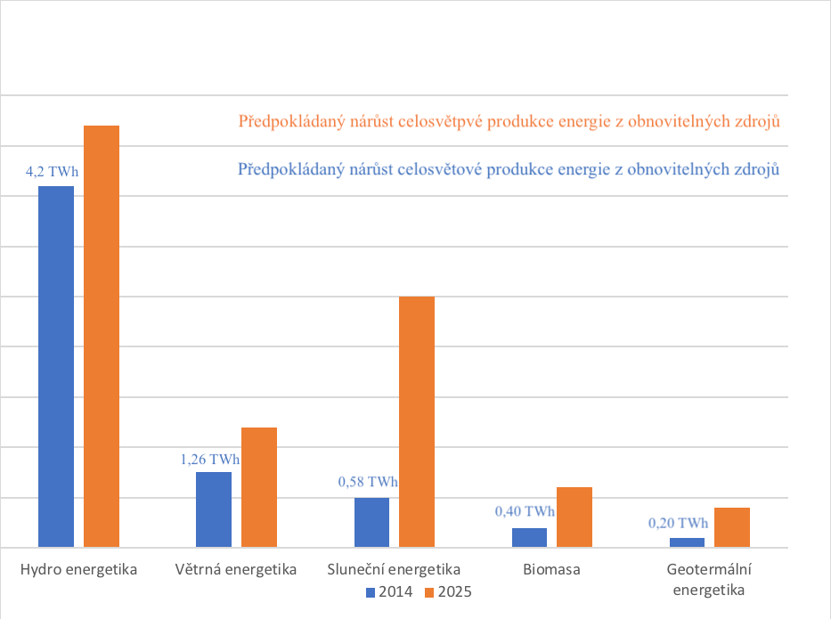
Obr. 6 - Přehled vývoje globálního trhu s obnovitelnými zdroji

Zdroj: RITCHIE, Hannah a ROSER, Max. Renewable Energy [online]. OurWorldInData.org. 2020 [cit. 05-05-2019]. Dostupné z: https://ourworldindata.org/renewable-energy
Obnovitelné zdroje, nebo také nazývané moderní obnovitelné zdroje, zahrnují vodní energii, solární, větrnou, geotermální a moderní výrobu biomasy, která zahrnuje moderní formy přeměny odpadů na biomasu. V Obr. 8 - Obnovitelné zdroje vygenerované v České republice můžeme vidět průřez produkce obnovitelných zdrojů za posledních padestát let na území České republiky.

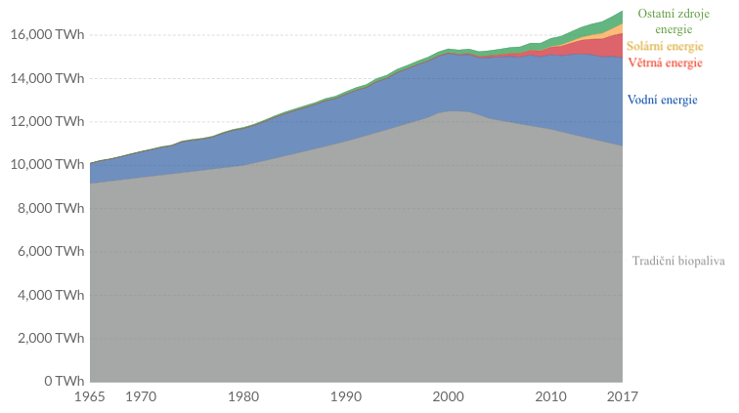
Obr. 7 - Globální spotřeba obnovitelných zdrojů
Zdroj: RITCHIE, Hannah a ROSER, Max. Renewable Energy [online]. OurWorldInData.org. 2020 [cit. 05-05-2019]. Dostupné z: https://ourworldindata.org/renewable-energy

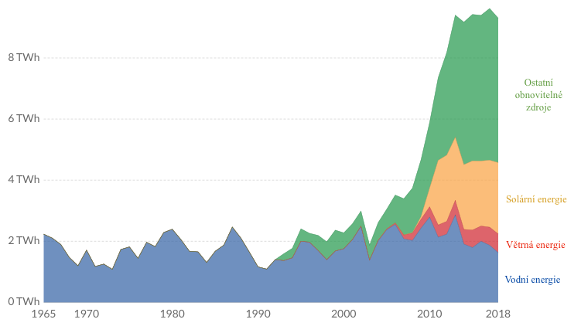
Obr. 8 - Obnovitelné zdroje vygenerované v České republice
Zdroj: RITCHIE, Hannah a ROSER, Max. Renewable Energy [online]. OurWorldInData.org. 2020 [cit. 05-05-2019]. Dostupné z: https://ourworldindata.org/renewable-energy

Produkt

Naším hlavním cílem je, výroba čisté energie prostřednictvím vodovodních řadů
a přivaděčů. Tento produkt má především za úkol sloužit lidem. Cílem je vyrábět energii více lokálně než regionálně, aby došlo ke snížení nákladů, které jsou způsobeny transportem energie na velké vzdálenosti. Chceme, aby se zákazníci stali vlastními producenty energie, se zabudovanými akumulátory v suterénech domu, kde by se ukládala nevyužitá energie, na pozdější další využití. Ať už ze slunečních panelů na střeše, tak ze systému pro výrobu energie z vodovodních řadů.
Produkt bude opatřen senzory a čidly, abychom eliminovali případné havárie
a odstávky vody. Pokud dojde k poruše, čidlo obratem odešle zprávu o poruše dispečinku ve formě GPS souřadnice a krátkého popisu závady. To umožní technikům, opravit problém co nejrychleji.
Každý zákazník, který bude využívat naší služby, bude mít k dispozici naší aplikaci, kde uvidí, kolik zařízení vyrobilo energie za daný časový úsek, grafické zpracování atd. Přes tuto aplikaci také bude zákazník informován o případné poruše, o průběhu oprav
a opětovném spuštění zařízení.
Dnešním trendem ve společnosti je co nejnižší možná spotřeba a spíše se zaměřujeme na úsporu, užitek a na co nejlepší využití energie. Dnes víme, že způsob výroby energie spalováním není dlouhodobě udržitelný. Začínají se vyvíjet nové technologie, které nebudou tolik zatěžovat životní prostředí. Postačí si všimnout aktuálních změn v dopravě, kdy Německo chce začít zakazovat vjezd naftovým automobilům do různých měst a vůbec jejich plošný zákaz. Přechod na co nejvíce možné využití elektrické energie bude způsobovat velkou zátěž na elektrické rozvody. Norsko, kde je nejvíce elektromobilů v Evropě, se potýká s nedostatkem nabíjecích míst pro elektromobily viz Obr. 9 - Dobíjení automobilu Tesla.
Aby byl produkt úspěšný, bude nutné diverzifikovat případná rizika. Jedná se
o produkt, který má specifické vlastnosti a použití, proto bude z vetší části unifikován tak, aby došlo k co největšímu snížení počátečních nákladů, ale další použití budou muset být realizována podle aktuálních kritérií.

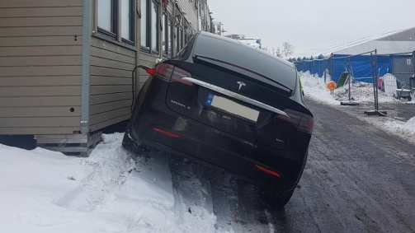

Obr. 9 - Dobíjení automobilu Tesla
Zdroj: MAZAL, Mirek. Smutné konce norského elektrického experimentu. Lidé „tankují” auta, kde se dá [online]. Autoforum.cz. [cit. 03-04-2019]. Dostupné z: https://www.autoforum.cz/zajimavosti/smutne-konce-norskeho-elektrickeho-experimentu-lide-tankuji-auta-jak-se-da/

Cena

Jedná se o produkt ve stádiu vývoje. Kalkulace zařízení, které má příkon 220 W jako používá společnosti Rentricity, stojí přibližně 6,25 mil. Kč, do které je zapotřebí započítat výkopové práce. Trojdimenzionální tisknutelné komponenty by tuto cenu mohly snížit.
3D tisk je v dnešní době považován za významnou technologii, kdy jeho cena stále klesá. Společnost Markforged, ale přichází s novou technologií využití materiálu, kdy kombinací nylonu s příměsí uhlíkových vláken dokáže vytvořit materiál, který se svou odolností vyrovná oceli. Tisk oceli vyžaduje vysoké teploty a další technologii, to znamená
i mnohem větší nárůst cen a potřebného zařízení. 3D tisk plastů je mnohem snazší, ale tuhost a tvrdost výsledného materiálu není možné využívat pro vysoká zatížení. 3D tiskárny X3 a X5 dokáží vytvořit materiál, který je 10krát až 20krát tužší než ABS plasty. Společnost prezentuje tento produkt tím, že může nahradit strojně obráběný hliník v průmyslu. Cena tiskárny X3 je stanovena na 36 990 dolarů a vyšší model X5 stojí 49 990 dolarů, v přepočtu na české koruny podle kurzu ze dne 26. 2. 2020 jsou ceny za X3 850 770 Kč a za X5 1 150 000 Kč.
Cena produktu pro rozvody menších průměrů potrubí bude menší, než u produktu pro větší průměry rozvaděčů a řadů. Stanovením správného pracovního postupu a výroby nejdůležitějších částí zařízení, by se i nadále cena snižovala. Společnost Markforged, ale disponuje také 3D tiskárnami nazvanými Metal X, které dokáží vyrobit ocelové součástky za zlomek ceny a času. Proces výroby 3D tisknutelných součástek se skládá ze samotného tisku, poté následuje omytí od přebytečných nečistot vytvořených tiskem a v posledním krokem výroby je pečení. Ceny těchto produktů u společnosti Markforged je za tiskárnu Metal X 99 500 dolarů (2 290 000 Kč), Wash-110 000 dolarů (230 000 Kč), Sinter-1 15 000 dolarů (345 000 Kč). Ceny v korunách jsou uváděny při kurzu 1 dolar za 23 korun ke dni
26. 2. 2020. 3D tisk by byl především využíván pro součástky lopatek, které by byly poháněny proudem vody a pro menší potřebné součástky ukotvení lopatek k poháněcí hřídeli.
Tisknutý materiál na 3D tiskárnách dosahuje velmi kvalitních hodnot, například materiál ASA, který dosahuje nejlepších mechanických vlastností. Jedná se termoplast, který je svými vlastnostmi určen pro používání v exteriéru. Odolává velmi dobře tlakovým
a tahovým silám, můžeme ho brousit, frézovat a dále povrchově upravovat. Těchto vlastností si povšimli v automobilovém průmyslu, kde je také hojně využíván, protože vytvořené produkty dokáží odolávat dlouhodobému vysokému zatížení, slunečnímu svitu a častým výkyvům teplot. Pro srovnání s nejvíce používanými materiály na trhu a porovnání houževnatosti materiálu a tahových zkoušek viz Obr. 10 - Výsledky testování tahových zkoušek materiálu pro 3D tiskárny a Obr. 11 - Výsledky testování rázové houževnatosti materiálu pro 3D tiskárny. Tohoto materiálu můžeme využít k tisku lopatek turbíny, které by byly nadále montovány na hřídel.
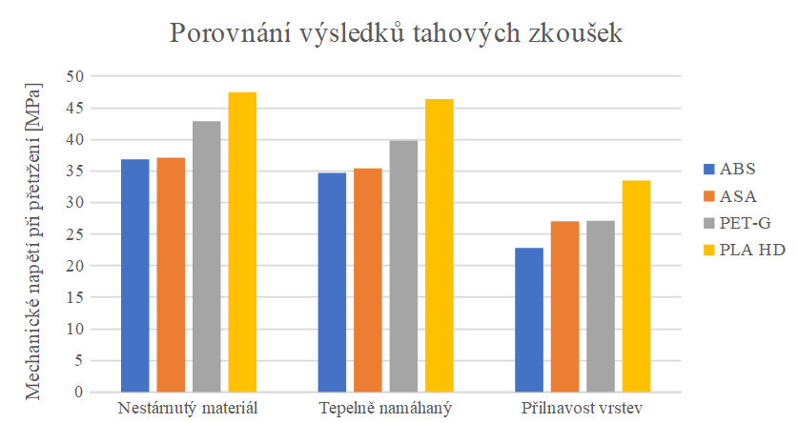
Obr. 10 - Výsledky testování tahových zkoušek materiálu pro 3D tiskárny
Zdroj: ČÁSLAVSKÝ, František. Studium vybraných vlastností materiálu pro 3D tisk Brno, 2019. Diplomová práce. VYSOKÉ UČENÍ TECHNICKÉ V BRNĚ, Fakulta elektrotechniky
a komunikačních technologií. Vedoucí: Ing. Petr Vyroubal, Ph.D.

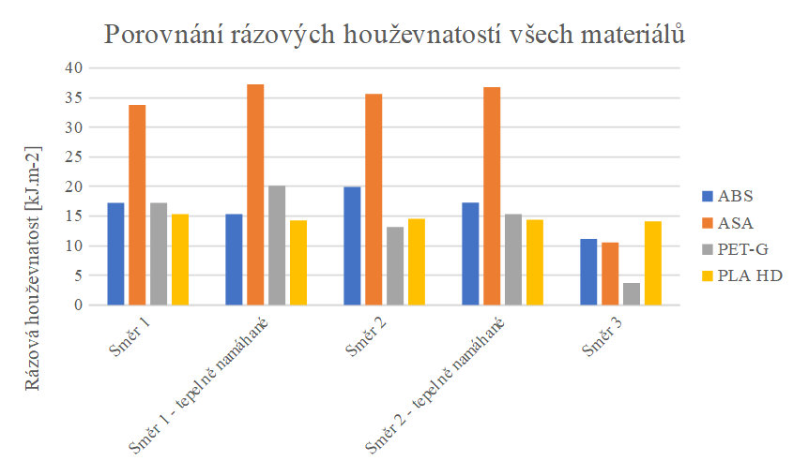
Obr. 11 - Výsledky testování rázové houževnatosti materiálu pro 3D tiskárny
Zdroj: ČÁSLAVSKÝ, František. Studium vybraných vlastností materiálu pro 3D tisk Brno, 2019. Diplomová práce. VYSOKÉ UČENÍ TECHNICKÉ V BRNĚ, Fakulta elektrotechniky
a komunikačních technologií. Vedoucí: Ing. Petr Vyroubal, Ph.D.

Jak je patrné z Obr. 10 - Výsledky testování tahových zkoušek materiálu pro 3D tiskárny
a Obr. 11 - Výsledky testování rázové houževnatosti materiálu pro 3D tiskárny materiály musejí být používány specificky pro danou součástku. Například u materiálu ASA, který byl tepelně namáhán, si můžeme povšimnout, že rázová houževnatost může být vyšší než
u tepelně nenamáhané.
Výrobce a ceny za daný materiál jsou uvedeny viz Tabulka 2 - Ceny za materiál 3D tisku.
Tabulka 2 - Ceny za materiál 3D tisku
Materiál | ABS-T | ASA | PET-G | PLA HD
Výrobce | Plasty Mladeč | Fillamentum | Plasty Mladeč | Fiberlogy
Cena | 605 Kč/1 kg | 670 Kč/0,75 kg | 605 Kč/1 kg | 830 Kč/0,85 kg

Zdroj: ČÁSLAVSKÝ, František. Studium vybraných vlastností materiálu pro 3D tisk Brno, 2019. Diplomová práce. VYSOKÉ UČENÍ TECHNICKÉ V BRNĚ, Fakulta elektrotechniky
a komunikačních technologií. Vedoucí: Ing. Petr Vyroubal, Ph.D.

Ve výsledku to znamená, že pokud bychom zpracovávali lopatky turbíny na 3D tisku, cena by se odvíjela od použitých materiálů. Pokud si představíme, že lopatky turbíny budou v potrubí o průmětu DN 1200 představovat kulový pás, náklady na výrobu jedné takové lopatky se budou pohybovat při ceně u materiálu ASA, která činí 670 Kč za 750 g, tedy v přepočtu 893 Kč za 1 Kg, by spotřeba materiálu na jednu lopatku byla 1,5 m³. Cena za jednu lopatku je ve výsledku 1400 Kč za kus. Předpokládané ceny jednotlivých komponentů pro produkt viz Tabulka 3 - Předpokládané ceny jednotlivých komponentů pro produkt.

Tabulka 3 - Předpokládané ceny jednotlivých komponentů pro produkt
Generátor ABB | 750 000 Kč
Hřídel s převodovkou | 1 125 000 Kč
Řídící jednotka | 25 000 Kč
Monitorovací systém | 500 000 Kč
Software | 750 000 Kč
Lopatky turbíny | 14 000 Kč
Instalace | 100 000 Kč
Manipulační prostor o ploše 10 m² | 100 000 Kč
Celkem | 3 439 000 Kč
Zdroj: SPARE IN MOTION [online]. Holandsko, ©2020 [cit. 05-01-2020]. Dostupné z: https://www.sparesinmotion.com

Pokud budeme počítat průměrnou výkupní cenu elektrické energie, která podle Cenového rozhodnutí č.6/2019 Energetického regulačního úřadu ze dne 26. listopadu 2019 činí 2471 Kč za 1 MWh, dokáže ročně zařízení při instalovaném výkonu 220 W vyprodukovat 800 MWh a při výkupní ceně 2741 Kč za 1 MWh, zařízení vyprodukuje energii v celkové hodnotě 2,192 mil Kč. To by znamenalo v prvním roce ztrátu 1 306 200 Kč, ale pokud by byly nezměněny výkupní ceny energie, dosahovalo by se zisku v druhém roce ve výši 885 800 Kč, pokud nenastanou případné komplikace, nebo nepředpokládatelné výdaje. Srovnání vývoje cen výkupu energie u obnovitelných zdrojů za 1 kWh
viz Tabulka 4 - Srovnání výkupních cen elektrické energie z obnovitelných zdrojů v ČR v Kč/kWh.

Tabulka 4 - Srovnání výkupních cen elektrické energie z obnovitelných zdrojů v ČR v
Kč/ kWh
Zdroj | Cena (Kč)  2012 | Cena (Kč)  2013 | Cena (Kč)  2014 | Cena (Kč)  2015 | Cena (Kč)  2016 | Cena (Kč)  2017 | Cena (Kč)  2018 | Cena (Kč)  2019 | Cena (Kč)  2020
Fotovoltaická elektrárny | 5,5 | 6,16 | 2,83 | 0 | 0 | 0 | 0 | 0 | 0
Větrné elektrárny | 2,23 | 2,12 | 2,014 | 1,98 | 1,93 | 1,93 | 1,93 | 1,93 | 1,93
Malé vodní elektrárny | 3,19 | 3,23 | 3,23 | 3,23 | 3,069 | 2,741 | 2,741 | 2,741 | 2,741
Biomasa | 4,58 | 3,73 | 3,335 | 3,263 | 3,263 | 3,263 | 3,263 | 3,263 | 3,263
Bioplynné stanice | 4,12 | 3,55 | 0 | 0 | 0 | 0 | 0 | 0 | 0

Zdroj: Cenové rozhodnutí Energetického regulačního úřadu (ERÚ) č. 6/2019 ze dne 26. listopadu 2019. Praha: Energetický regulární úřad [cit. 10-1-2020].

Jak je patrné z hodnot, cena výkupu elektrické energie u malých vodovodních elektráren je od roku 2017 konstantní a řadí se na druhou pozici v ceně výkupu za 1 kWh.
Předpokládané náklady na produkt se samozřejmě zvýší o software a vynaloženou lidskou práci. Kdy u softwaru lze předpokládat cenu od 500 000 do 750 000 Kč. Cenová nabídka od softwarových společností se pohybuje v těchto rozmezích. Důležité ale je, počítat po implementaci softwaru také se servisními službami, které jsou 10-15% z nákupní ceny softwaru za rok.
Celkové odhadované náklady na zařízení jsou 3 439 000 Kč + výkopové práce
a vybudování manipulačního prostoru pro zařízení. Výkopové práce se pohybují od 600 do
750 Kč za hodinu práce. Pokud budeme počítat, že výkopové práce budou probíhat 10 pracovních dnů o délce osmihodinové pracovní doby, dostaneme 80 hodin výkopových prací, to při ceně 750 Kč za hodinu, tvoří celkové náklady za výkopové práce 60 000 Kč
viz Tabulka 5 - Cena výkopových prací.

Tabulka 5 - Cena výkopových prací
Výkopové práce hodina | 750 Kč
Předpokládaná délka práce | 80 hodin
Celkem | 60 000 Kč
Zdroj: PROFIKOP [online]. Praha, ©2020 [cit. 17-02-2020]. Dostupné z: www.profikop.cz/ceník/

Vytvoření manipulačního prostotu pro zařízení za použití železobetonu o ploše
10 m² se vstupem by se cena pohybovala přibližně do 100 000 Kč, kdy započítáváme pronájem bednící techniky, potřebné výztuže a samotného betonu. Beton s označením B30, nebo také C 25/30, který je vhodný pro lité monolitické stavební konstrukce s vysokým nárokem na pevnost, se cena s DPH pohybuje za 1 m³ od 1860 Kč do 2251 Kč, kdy cena zahrnuje i dopravu s mixem přímo na místo.
Velmi důležité je ze zisku prodeje energie do sítě, odkládat 10-15% na možné opravy zařízení. I když turbíny jsou po většinu času bezúdržbové, je potřeba počítat s možnými poruchami a být na ně připravený s potřebným kapitálem.
V součtu celkové náklady na zařízení se všemi potřebnými náležitostmi činí 3 599 000 Kč.

Distribuce

Distribuce je podstatná série kroků, proto je důležité se zamyslet nad distribuční politikou, jakým způsobem se zákazníkům bude produkt prodávat. Produkt obsahuje spousty složitých částí, které není snadné vyrobit, proto některé části je lepší nechat vyrobit od profesionálů, kteří mají zkušenosti. Výroba generátoru od společnosti ABB by pro začínající společnost byla příliš nákladná a velmi složitá, jak finančně tak technologicky, proto se tato výroba přenechá společnosti, která má dlouholeté zkušenosti s výrobou tohoto zařízení.
Distribuce zákazníkům by probíhala přímou metodou k finálnímu zákazníkovi, kdy by při objednání dostal finální produkt, kde bude započítána i následná instalace produktu. V prvních pěti letech by zařízení osazené na vodovodním přivaděči vyrábělo proud
a společnost by získávala zisk odprodejem energie do sítě, kdy se ve zmiňovaném období společnost bude zabývat především splacením zařízení. V dalších letech by ze zisku společnost vytvářela rezervu na případné opravy a na nákup strojů pro vlastní výrobu za pomoci 3D tisku, kdy by nebyly zapotřebí mezičlánky výroby.
Obchodní strategie se bude v budoucnu přizpůsobovat novým trendům. Odhadované výdaje jsou 3,6 mil. Kč pro produkt na přiváděcí potrubí. Kdy po osazení a zapojení výrobku začne vyrábět elektrickou energii. V prvních letech bude prováděno testování
a zdokonalování. Později se společnost bude zabývat problematikou spojenou s veřejným osvětlením a dobíjecími stojany.
Prodejní tým by byl sestaven z expertů, kteří mají s prodejem produktů zkušenosti. Jednalo by se o tříčlenný tým, který by na veletrzích a v odborných časopisech inzeroval produkt, který by se rozšiřoval podle potřeby.
Zařízení osazené na vodovodním řadu by bylo složeno z komponentů od výrobců. V prvotní fázi by společnost nevyráběla, ale především by zprostředkovávala toto zařízení na vodovodní řad, kde by generovalo elektrickou energii. Přímými distribučními cestami budou zajišťovány trubní materiály pro dané odbočky od vodovodního řadu od společnosti
Saint- Gobain PAM s.r.o., která má mnohaleté zkušenosti s výrobou trubního materiálu pro vodovodní sítě. Výkopové práce by byly zajištěny prostřednictvím společnosti Profikop s.r.o. Cena těchto trubních materiálů by se odvíjela podle toho, o jakém průměru by byl vodovodní řad, na který by se tato odbočka připojovala. Jiná cena by byla na vodovodních přivaděčích
a na vodovodních řadech.
Nepřímými distribučními cestami by byl zajišťován generátor pro toto zařízení, od společnosti Spare in motion, která nabízí generátory ABB, hřídel s převodovkou.

Propagace

Propagace je nejviditelnějším nástrojem komunikace s naším budoucím, potencionálním zákazníkem. Z toho důvodu je zapotřebí využívat takových komunikačních strategií, které nám dopomohou dosáhnout našich cílů. V dnešní době tvoří nejvíce využívaný komunikační kanál sociální sítě, kde můžete velmi snadno oslovit potenciálního zákazníka tzv. řízenou reklamou, kdy prohlížeč využívá cookies soubory uživatele pro marketingové účely a tím pro nás vyselektuje pro nás možné budoucí zákazníky, kteří podobnou tématiku již hledali. Jedná se o bezplatnou formu reklamy, kdy se může potencionální zákazník
o produktu dozvědět. Tuto metodu využívá společnost Google, kde si můžete zřídit účet na Google Ads. Zde si nastavíte limit a platíte pouze za počet kliknutí a zobrazení potenciálními zákazníky, kteří si zobrazí stránky pro vybraný produkt. Cenu za tuto službu si můžete flexibilně regulovat.
Podrobný návod k produktu a službám s ním spojeným, bude k dispozici na sdílené video platformě Youtube. Zde si budou moci zákazníci díky video tutoriálům dohledat vše potřebné. Budeme sdílet i videa o průběhu výroby a našich postupech, abychom docílili pochopení ze strany zákazníka.
Dalším typem propagace je tisk, do kterého řadíme odborné časopisy, letáky, noviny aj. Jedná se především o produkt určený lidem, uveřejnění produktu v oblastních novinách, které jsou měsíčně poskytované lidem na daném území, je velmi vítaná forma propagace produktu. Nejedná se, ale pouze o reklamu, ale také o image společnosti, kterou chceme potenciální zákazníky oslovit. Image společnosti musí u potenciálního zákazníka vyvolat dojem sounáležitosti. U vysvětlení a popisu produktu využít takových nástrojů, které ze složité reality udělají pro naše zákazníky jednoduše pochopitelnou realitu. Za tímto účelem lze využít jednoduchý příběh, pomocí kterého pochopí funkčnost produktu a s ním spojených služeb. Chceme u spotřebitele vyvolat kladný postoj k produktu a také potřebu si náš produkt pořídit.
Logo, které by nejlépe odpovídalo a vystihovalo společnost Aqua arrow
a minimalistické jednoduché pojetí viz Obr. 12 - Návrh loga společnosti Aqua Arrow. Logo spojené s textem má v zákazníkovi evokovat kapku vody.


Obr. 12 - Návrh loga společnosti Aqua Arrow

Zdroj: SMASHING LOGO [online]. Rakousko, ©2019 [cit. 17-10-2019]. Dostupné z: www.smashinglogo.com

Fyzický důkaz

Díky materiálnímu prostředí chceme u zákazníka evokovat profesionalitu, jedinečnost, kvalitu, čistotu, bezpečí, styl, důvěru a hlavně, zákazník se bude cítit vítán. Materiální prostředí se vyskytuje především u prodeje služeb, protože zákazník nemůže předem posoudit vlastnosti poskytované služby.
Exteriér, interiér a zařízení společnosti chceme pojmout v minimalistickém směru, žádné zbytečnosti, které by mohly působit jako rušivé elementy pro naše zákazníky. Prostory zákaznického centra musejí být čisté, prosvětlené, s čerstvým vzduchem, chceme se vyvarovat barevných kombinací v interiéru použitím neutrálních barev, tak abychom navodili u zákazníka dobrý pocit. Příklad představy zákaznického centra viz Obr. 13 - Představa podoby zákaznického centra.
Oblečení zaměstnanců, bude používat uniformní styl oblékání. Řadí se do ostatních fyzických atributů.

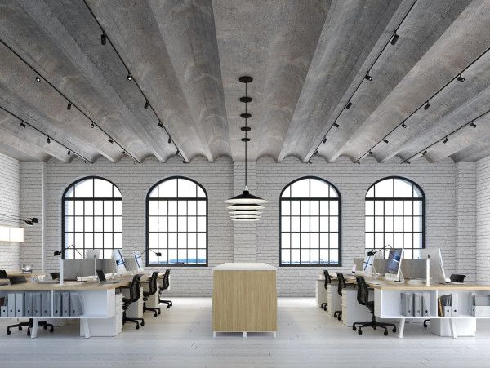
Obr. 13 - Představa podoby zákaznického centra
Zdroj: PINTEREST [online]. USA, ©2009 [cit. 26-12-2018]. Dostupné z: https://pinterest.com

Lidé

Lidé představují významnou složku marketingového mixu, proto je důležité se zaměřit na stálé vzdělávání a motivování zaměstnanců. Toho chceme docílit různými programy
a zpříjemňováním prostředí, aby se lidé cítili pohodlně. To platí nejenom
u zaměstnanců, ale také u zákazníků. Lidé mají přímý vliv na kvalitu poskytovaných služeb
a výrobků.
Zaměstnanci budou mít možnost zúčastnit se technologických konferencí, které je budou motivovat k lepším výkonům. Jednou týdně budou mít povinný tzv. Home office, kdy budou pracovat z prostředí domova. Kvalitní výběr zaměstnanců představuje silnou stránku společnosti, která může znamenat podstatnou konkurenční výhodu.
Je podstatné se zákazníky komunikovat, co nejjednodušeji, aby se cítili pohodlně při využívání výrobků a našich služeb. Toho docílíme tak, že si zákazník vytvoří na stránkách svůj profil, který bude propojen prostřednictvím aplikace. Následně se zákazníkem budeme komunikovat formou e-mailové korespondence a chatu. Kdy zákazník bude moci svoje dotazy a připomínky sdělit prostřednictvím aplikace nebo webových stránek. Díky využívání těchto moderních technologií a kvalitních výrobků, docílíme spokojenosti zákazníka. V tomto ohledu však bude stále nutné zdokonalovat a vylepšovat tyto komunikační kanály s našimi zákazníky.
Ti budou mít i možnost navštívit zákaznické středisko i osobně a svoje dotazy
a připomínky zkonzultovat přímo s pracovníky společnosti.

Proces

Procesy ve společnosti jsou souhrnem činností, které ve výsledku dodávají finální produkt zákazníkovi. Jedná se o procesy výrobní, ale také postupy, které zapříčiňují kontinuální činnosti.
V dnešní době globalizace a automatizace výrobních procesů je velmi důležité, aby pracovní náplň zaměstnanců byla propojena s prací stroje. Díky správnému zapojení, souhře zaměstnanců a strojové techniky se dosáhne lepších výkonů.
Výrobní procesy musí být stanovené tak, aby docházelo k co nejmenší ztrátě, jak časové, tak materiální. Těchto ztrát se dá vyvarovat pouze pochopením výrobních procesů, kdy je nutné stále hledat nová, adekvátní řešení pro výrobu. K tomu nám dopomáhá procesní analýza, nebo mapování toku hodnot. Cílem těchto analýz je zachytit možné plýtvání ve výrobních procesech a vyvodit z nich předpoklady pro jejich zlepšování.
Přechod mezi vizí a procesem marketingového mixu je věc nepředvídatelná a není jednoduchá. Tyto procesy vyžadují logické myšlení, inspiraci a zamyšlení se nad danou problematikou. Každá součást zařízení má jiný charakter a vyžaduje osobní přístup vedení daného týmu. Z ekonomického hlediska se bude v první řadě vyrábět zařízení z dostupných komponentů, tak jak bylo uváděno v kapitole 5.3 CENA a vyrábět pouze součástky, které musí mít přesné rozměry na dané potrubí.
Naším cílem je unifikace produktu a jeho komponentů, tak jak to bude možné. Unifikace produktu má především za cíl snížení nákladů, díky kterým může být zařízení dostupné větší skupině zákazníků. Jedná se především o zaměření se na zákazníka a propojit se s ním prostřednictvím našich služeb a zařízení.

Produktivita a kvalita

Produktivita ukazuje, jak efektivně jsou použity výrobní zdroje ve výrobním procesu. Toho můžeme docílit pochopením výrobních procesů a zamyšlením se na případném zlepšování, kdy jednotlivé procesy v podniku musí být propojené, aby nedocházelo k plýtvání zdroji. Zvyšováním produktivity chceme docílit snižování nákladů, ale ne na úkor kvality, toho docílíme používáním moderních technologií. Vysoká produktivita nám dopomáhá snižovat náklady a v tom důsledku dochází k rozšíření okruhu zákazníků. Chceme poskytovat kvalitní výrobek a s ním spojené služby, protože díky kvalitním výrobkům si společnost buduje místo na daném trhu.

MARKETINGOVÝ MIX 4C

Komunikace
Komunikovat se zákazníkem chceme prostřednictvím e-mailové korespondence
a našich internetových stránek, kde zákazník bude mít zřízen účet. Po přihlášení bude moci ve formě chatu komunikovat s našimi zaměstnanci. Komu by tento druh komunikace nevyhovoval, bude se moci osobně dostavit na zákaznické centrum.

Pohodlí
Každý zákazník rozeznává úrovně pohodlí jinak. Maximálního pohodlí zákazníka chceme docílit především službami spojenými s produktem, ať se jedná o servis tak i o další služby.

Náklady pro zákazníka
Prvotní náklady pro zákazníka jsou vysoké, ale jedná se o produkt, který generuje elektrický proud, který využívá více uživatelů a snižuje náklady. Jedná se o investici, která se v následujících letech splatí sama svojí produktivitou.

Hodnota z hlediska zákazníka
Hodnota pro zákazníka je patrná především v tom, že odběratelé energie z našeho zařízení nezatěžují životní prostřední a spotřebovávají energii z obnovitelných zdrojů.

VIZE

Vize je orientace na zákazníka a dlouhodobý rozvoj firmy, která bude hledat stále nová technologická řešení, tak aby náš produkt byl co nejlépe využitelný na trhu a abychom jsme byli pro naše potencionální zákazníky co možná nejvíce uspokojivými partnery s našimi produkty a službami. Zásadou je mluvit se zákazníky vstřícně jednoduše, klidně a pozitivně. Ze složitého zařízení, vytvořit uklidňující realitu zjednodušeným příběhem, aby se zákazníkům produkt, co nejvíce přiblížil. Je zapotřebí na problémy koukat z jiné, nové perspektivy. To zajišťuje vyšší pravděpodobnost ze strany zákazníka dané problematiky.
Produkt bude instalovaný před každým domem, který bude generovat elektrickou energii, v suterénní části objektu bude instalované bateriové uložiště. Zákazník se tak stane vlastním výrobcem energie, kdy prostřednictvím námi vytvořené aplikace bude mít neustálý přehled o spotřebované energii a naplnění kapacity úložiště viz Obr. 14 - Aplikace
o informacích ohledně spotřeby energie.
Nástupem nových technologií, které nepotřebují vysoký energetický příkon, můžeme dosáhnout úspor města. Například veřejné LED osvětlení může přinést městu až
60- 80% úspor. Pokud by veřejné osvětlení bylo napojeno na produkt, který by generoval elektrickou energii prostřednictvím veřejných vodovodním řadů, mohlo by město ušetřit přibližně 2,192 mil. Kč ročně díky jednomu zařízení.
Produkt a software musí být stále vylepšován, toho lze dosáhnout zapojením mladých studentů technických škol a programátorů a všech, kteří mají zájem podílet se na zlepšení produktu. Na internetových stránkách budou moci tito inovátoři vkládat svoje návrhy. Bude se jednat o beta verze softwaru typu open source, kdy budou moci programátoři inovovat software. Toto vylepšování produktu a služeb budou koncipováno
a kategorizováno podle určení. Chceme zapojit tyto mladé inovátory do těchto procesů
a začlenit jejich inspiraci do zlepšování produktu a softwaru.
Vize společností Aqua arrow je taková, že se bude snažit o maximální snížení ceny, aby náš produkt byl dostupný všem. Tohoto cíle chceme dosáhnout za použití moderních technologií, stále se zdokonalujících nanotechnologií, využitím 3D tisku a přizpůsobujících se služeb zákazníkům.
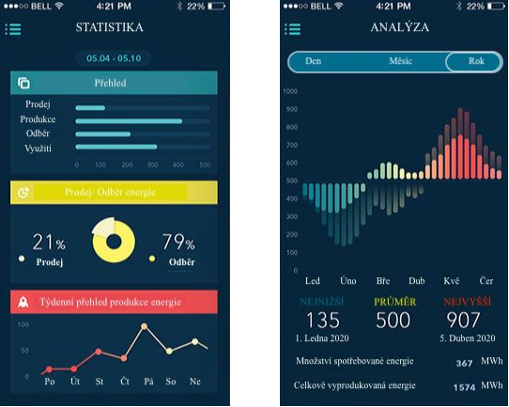
Obr. 14 - Aplikace o informacích ohledně spotřeby energie
Zdroj: Vlastní zpracování

Dnešní doba je zacílena na co největší snížení spotřeby elektrické energie ve městech. Představa, že zákazník dokáže v rámci vodovodních řadů vyprodukovat energii pro vlastní spotřebu domu a poté přebytečnou energii, kterou následně může uskladnit do bateriových uložišť, nebo odprodat do sítě, je uspokojivým záměrem k výrobě zelené energie, která nezatěžuje životní prostředí.
V Praze v posledních letech probíhá rekonstrukce vodovodních sítí. Při těchto rekonstrukcích, by mohl být instalovaný námi vyvinutý systém turbín. Města sama o sobě začínají být technologicky inteligentní tzv. Smart cities, kdy se jedná o propojení IT s městy. Tohoto stádia propojitelnosti, lze dosáhnout stálým vývojem produktu, za pomoci inovativních prvků, kdy inovativnost se týká nejen produktu samostatného, ale i služeb, které jsou s produktem spojeny.
Zákazníci si budou moci kontrolovat, prostřednictvím aplikace, nebo jimi vytvořeného účtu na stránkách, zjistit kolik jejich zařízení vyrobilo a kolik spotřebovali energie z bateriového uložiště. Vše uvidí v grafech a tabulkách, kde bude znázorněno celkové využití energie, jak spotřeba, tak výroba. Díky tomu by mohli zákazníci pokrýt spotřebu energie
a stát se z větší části soběstačnými. S nadbytkem energie budou moci nakládat dle vlastního uvážení, například ji prodat. Všechny úkony výše zmíněné by byly dostupné prostřednictvím aplikace, která by obsahovala data výroby energie, ale také kolik vody spotřebovali uživatelé, díky novým technologiím smart meteringu by měli uživatelé všechna potřebná data kdykoliv k dispozici, tím by odpadala nutnost návštěv suterénních částí domu pro zjištění potřebných údajů.
Dalším inovativním řešením produktu by byl algoritmus, který by dokázal na síti rozpoznat nedostatky elektrického proudu a prostřednictvím zařízení dokázal potřebný nedostatek doplnit, a tak by dosáhl ustálení a rovnováhy elektrického proudu v síti.
Za pomoci systému Smart grids, který by za pomoci dat od našich zákazníků dokázal vytvořit efektivní algoritmus pro užitkové toky energie v síti. Tento algoritmus by dokázal plně automaticky řídit napájení a vyrobenou elektřinu svést tam, kde bude zrovna v daný okamžik potřeba. Díky tomuto algoritmu, který by byl propojen internetově, by se energie produkovala a prodávala lokálně mezi danými oblastmi. To by mohlo být krokem k potencionálnímu přechodu z regionální na lokální elektrárny. Už v dnešní době se začali energetické společnosti, které dokáží rychle měnit spotřebu energie, zaměřovat na velké spotřebitele elektrické energie. V momentě, kdy je vysoká cena energie, sníží svojí spotřebu a energetická společnost jim za to platí. Může se jednat například o úpravny vody nebo čističky odpadních vod.
Vodovodní rozvody v Praze jsou rozděleny na tzv. Tlaková pásma. Tlaková pásma se mění podle oblastí v Praze, kdy podle geografického území dochází k výškovým rozdílům, kdy je potřeba do určitých míst zvyšovat nebo snižovat tlak. V České republice je dána norma, konkrétně norma ČSN 75 5401, kde jsou uvedené potřebné údaje pro navrhování vodovodních rozvodů. Území Prahy je velice členité, díky tomu dochází k rozdílným tlakům ve vodovodních sítích. Potenciál je patrný v nepřetržitě proudící vodě ve vodovodních ústrojích. Tlak, který je ve vodovodních rozvodech regulován na vodojemech, kde díky velké kapacitě vody je i tlak nejvyšší. Vodojem je rezervoár vody, který ukládá vodu a díky potřebné kapacitě vodojemu, vytváří potřebný tlak ve vodovodním ústrojí. Pokrývá také výkyvy v odběru vody, které jsou spojeny s jejím užíváním, kdy například v ranních
a večerních hodinách je odběr vody mnohem vyšší než, v průběhu dne. Protože lidé využívají vodu k vaření a hygienickým úkonům, které jsou spojeny s vodou. Proto se vodojem v průběhu dne opět plní, když se spotřeba vody dostane do normálních hodnot.
Vodojemy jsou na strategických bodech po celé Praze a dokáží vyvinout takový tlak, který by mohl narušit vodovodní ústrojí v domech. Mezi vodojemy jsou tzv. přivaděče, kde je průměr potrubí DN 1200, na těchto přivaděčích nesmí být žádná přípojka a voda tam dosahuje největších tlaků a proudění. V těchto místech by byl produkt nejvíce užitečný. Kdy malé vodovodní elektrárny, které budou na větším průměru potrubí a při větším průtoku vody produkovat energii do „Power housů“, odkud bude distribuována zákazníkům. Pokud nebude možná instalace zařízení, lze přebytečnou energii odprodávat do sítě za zvýhodněné ceny.
Výše výkupních cen a zelených bonusů je kategorizována podle Cenového rozhodnutí č.6/2019 Energetického regulačního úřadu, která činí za 1 MWh přibližně
2741 Kč.
Vodovodní rozvody se ukládají do nezámrzné hloubky, to nám řeší problém v zimním období. Například v zimních obdobích fotovoltaické panely neprodukují takové množství elektrické energie, jako v letních měsících. Jejich účinnost se také snižuje s nánosy nečistot. U větrných mlýnů vznikají námrazy na rotorech zařízení, v tomto případě musí být z důvodu údržby odstaveny z provozu.
Náš produkt chceme vkládat do pitné vody, takže bude nutné dodržet přísná hygienická opatření při výrobě produktu, za použití kvalitních, zdravotně nezávadných materiálů.

SWOT analýza

Za pomoci analýzy makrookolí byly zjištěny důležité aspekty pro budoucí produkt. Jsou zahrnuty do Tabulky 6- SWOT analýza mikro a makrookolí.

Tabulka 6 - SWOT analýza mikro a makrookolí
Interní faktory  (Mikro okolí) | Pomocné síly k dosažení stanoveného cíle | Škodlivé síly
Interní faktory  (Mikro okolí) | Silné stránky  (Strengths) | Slabé stránky  (Weaknesses)
Interní faktory  (Mikro okolí) | - Produkce čisté energie  - Šetření vody  - Šetření peněz na budování energetické infrastruktury  - Nové inovativní řešení  - Ochrana životního prostředí | - Finanční náročnost  - Politické a legislativní opatření  - Závislost na přírodních jevech  - Nemůže být vystavěn všude
Externí faktory  (Makro okolí) | Příležitosti  (Opportunities) | Hrozby  (Threats)
Externí faktory  (Makro okolí) | - Energetická konzumace roste  - Společnost se snaží snižovat dopady na životní prostředí  - Elektromobilita  - Zelená energie je velké téma v dnešní době  - Společnost se snaží být soběstačná | - Nedostatečná poptávka po produktu  - Nedostatečná vládní podpora  - Společnost ztratí zájem  - Zastaralá vodovodní infrastruktura  - Jaderná energetika  - Konkurence  - Legislativa
Zdroj: Vlastní zpracování

Legislativa

Z legislativního hlediska je provozování vodovodů a kanalizací uvedeno v zákoně 254/2001 Sb. Zákon o vodovodech a kanalizacích. Zákon §8 (1) uvádí: „Vlastník vodovodu nebo kanalizace je povinen zajistit jejich plynulé a bezpečné provozování, vytvářet rezervu finančních prostředků na jejich obnovu a dokládat jejich použití pro tyto účely. ”
Z tohoto důvodu by mohlo docházet k námitkám, že při vložení zařízení do vodovodního řadu, kde by produkovalo energii, může docházet k omezené dodávce pitné vody pro naše spotřebitele. Tohoto problému se můžeme vyvarovat odbočkou od vodovodního řadu, kdyby se při případné poruše neomezila dodávka vody našim spotřebitelům a na dané odbočce by byly zřízeny uzávěry, které by zamezily vniknutí vody k zařízení, a technici by mohli poruchu opravit.

Jaderná energetika a spotřeba vody

Jaderná energie byla jako levný poválečný zdroj energie velmi užitečná, ale v dnešní době, kdy se zabýváme velkým úbytkem vodovodních zdrojů a potenciálním nebezpečím spojeným s jadernou energetikou, musíme přemýšlet o novém využití technologií a inovací k maximalizaci užitku spojeným s ochranou životního prostředí.
Už ve starém Římě instalovali starověcí stavitelé do akvaduktů pohon, který poháněl mlýny na mletí pšenice. Jednalo se o maximalizaci využití hnací síly, v tomto případě vody, která mohla být účelně využita pro mletí obilí.
Všechny elektrárny mají velkou spotřebu vody viz Obr. 15 - Spotřeba jaderných elektráren a Obr. 16 - Spotřeba ostatních elektráren. Černá křivka znázorňuje v grafech spotřebu pitné vody, zbylé hodnoty jsou pro ostatní vody. Číselné hodnoty spotřeb jednotlivých vod, které jsou rozděleny podle typu, jestli se jedná o povrchovou vodu, pitnou vodu atd. jsou uvedeny pro jadernou energii v tabulce Tabulka 7 - Spotřeba vody pro jaderné elektrárny a v tabulce Tabulka 8 - Spotřeba vody pro ostatní elektrárny. Pro představu, jaká je spotřeba pitné vody v Praze na obyvatele viz Tabulka 9 - Spotřeba pitné vody v Praze. Díky používání a zlepšovaní technologických postupů a inovací se počítá, že se spotřeba vody pro jaderné elektrárny se bude nadále snižovat. Data, která jsou v grafech 1 a 2 použita jsou od roku 2003 do roku 2013, novou aktualizaci dat společnost ČEZ a.s. neuvádí.
Experti se shodují, že případné další inovativní řešení jaderných elektráren nebude stejné, jako jejich první generace, ale jsou zde hrozby, které k výraznému rozšíření jaderné energetiky nepomáhají. Velkými zápory jsou zvyšující se riziko terorismu a problémy
s radioaktivním odpadem, kdy jeho skladování stojí nemalé finanční prostředky a lidské úsilí. Především je potřeba, aby se lidská společnost zamyslela nad touto riskantní formou výroby energie a nechala ji otevřenou, jako alternativu pro případné okamžité dodání elektřiny. V jaderné energetice nedošlo k zásadním inovacím 25 let. Jaderná elektrárna v Černobylu byla založena na designu ze čtyřicátých let a většina moderních jaderných elektráren jsou ukázky návrhu z let šedesátých a sedmdesátých dvacátého století. Jaderná katastrofa ve Fukušimi, byla elektrárnou z této doby, kdy došlo k výpadku energie a nedodáním chladicí kapaliny, díky zemětřesení. Elektrárna sice měla záložní zdroje energie a dieselové generátory, které však byly postaveny na nejnižším místě v blízkosti moře. Ve chvíli kdy zemětřesení vyvolalo rozsáhlé záplavy, došlo k zaplavení záložního zdroje energie
a z reaktoru se stal tzv. tlakový hrnec.
Společnost Terrapower, kterou založil Bill Gates má velmi inovativní využití energie, kdy vynalezli unikátní reaktor. Reaktor funguje na principu pomalu hořící svíčky, kdy s postupnou vlnou pohání ochuzený uran. Tento systém vyžaduje doplnění paliva jednou za deset let. U starých modelů jaderné energetiky kdy je uran obohacen se spálí 10% materiálu jako palivo, zbylých 90% je nevyužitelný odpad, se kterým jsou největší problémy. Tento inovativní reaktor dokáže těchto 90% přeměnit na využitelnou energii.
Pokud se zamyslíme na dosavadní výrobou energie a jejím transportu, dochází k velké finanční náročnosti dodávek energie ke spotřebitelům. Na přiváděcí sítě jsou kladeny velké nároky, kdy v důsledku zvyšující se populace, musí odolávat větším nárokům, aby se bezpečně dostala k finálním spotřebitelům. Elektřina je vyráběna v nízkém napětí, ale pro dálkové přenosy je mnohem vhodnějším řešením slabý proud o vysokém napětí. Proud je tedy po výrobě transformován na vyšší proud a poté pro distribuci do měst je opět transformován na nižší napětí. Transformátory zajišťují zvyšovaní nebo snižování napětí. Tyto transformační stanice můžeme vidět v okolí velkých měst, kde také dochází ke ztrátám, protože proud je dvakrát transformován, než dojde k finální spotřebě. Nelze uvažovat o výstavbě jaderných elektráren v blízkosti velkých měst, je tedy potřeba se zamyslet na možnostech jiné produkce energie, která bude mít spíše lokální charakter výroby energie.

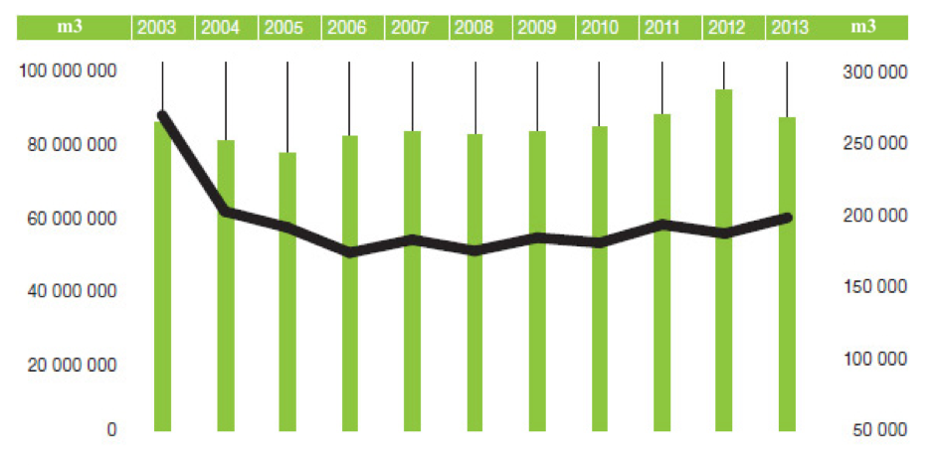
Obr. 15 - Spotřeba vody u jaderných elektráren
Zdroj: ČEZ, České energetické závody [online]. Praha ©2014 [cit 18-12-2019]. Dostupné z: https://www.cez.cz/edee/content/micrositesutf/odpovednost2013/cs/environment/hospodarna-spotreba.html

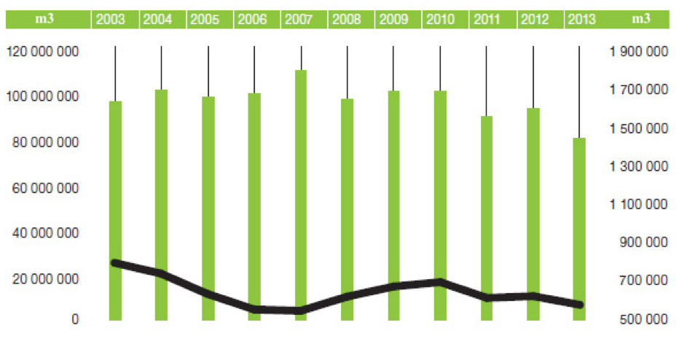
Obr. 16 - Spotřeba vody u ostatních elektráren
Zdroj: ČEZ, České energetické závody [online]. Praha ©2014 [cit 18-12-2019]. Dostupné z: https://www.cez.cz/edee/content/micrositesutf/odpovednost2013/cs/environment/hospodarna-spotreba.html

Tabulka 7 - Spotřeba vody u jaderné elektrárny
Spotřeba | 2012 [m³] | 2013 [m³]
Pitná voda | 182 051 | 570 589
Povrchová voda | 93 083 037 | 85 242 922
Celkem | 93 265 088 | 85 813 511
Zdroj: ČEZ, České energetické závody [online]. Praha ©2014 [cit 18-12-2019]. Dostupné z: https://www.cez.cz/edee/content/micrositesutf/odpovednost2013/cs/environment/hospodarna-spotreba.html

Tabulka 8 - Spotřeba vody u ostatní elektrárny
Spotřeba | 2012 [m³] | 2013 [m³]
Pitná voda | 614 981 | 570 589
Povrchová voda | 92 685 591 | 79 647 820
Voda pro průtokové zařízení | 431 644 565 | 356 274 313
Podzemní vody | 167 908 | 112 629
Celkem | 525 113 045 | 436 605 351
Zdroj: ČEZ, České energetické závody [online]. Praha ©2014 [cit 18-12-2019]. Dostupné z: https://www.cez.cz/edee/content/micrositesutf/odpovednost2013/cs/environment/hospodarna-spotreba.html

Tabulka 9 - Spotřeba pitné vody v pražských domácnostech
Průměrná spotřeba m³/den na obyvatele | 0,114 m³/den
Počet obyvatel v Praze (2019) | 1 318 688 milionu obyvatel
Rok | 365 dní
Celkem | 54 870 607 m³/ rok
Zdroj: PVK, Pražské vodovody a kanalizace [online]. Praha ©2020 [cit 18-2-2020]. Dostupné z: https://www.pvk.cz/vse-o-vode/pitna-voda/spotreba-vody/

Elektro mobilita
Příležitost, která je spojena s obnovitelnými zdroji je spojena v elektro mobilitě, především s elektro automobily a jízdními koly. V automobilové dopravě se nacházíme v době automobilové revoluce, podobně jako za dob Henryho Forda. Dochází k postupnému přerodu automobilového průmyslu, kdy automobilky investují do nových výrobních linek pro elektro mobilitu. Kupříkladu německý koncern Volkswagen AG, jeden z největších koncernů na světě, koncem roku 2018 investoval v přepočtu 1,2 miliardy do továrny na elektro mobilitu v saském Cvikově.
Pozadu s elektro mobilitou nezůstává ani energetická společnost ČEZ, která je lídrem v poskytování dobíjecích stanic na území České republiky. ČEZ uvedla, že eviduje v první polovině roku 2019 více než dvojnásobný nárůst odebraných kilowatthodin.
Pokud dojde k masivnímu zavádění elektro stojanů pro dobíjení, bude docházet k přetížení sítí. V tuto chvíli se na území ČR nachází zhruba 400 dobíjecích stanic od různých provozovatelů. Ministerstvo dopravy s jejich programem „Doprava”, chce v průběhu příštích čtyř let vybudovat okolo 500 dalších rychlodobíjecích stanic po celé České republice. Přehled o počtu dobíjecích stanic, které mají energetické společnosti k dispozici dobíjecích stanic k datu 3. 4. 2019 viz Tabulka 10 - Přehled dobíjecích stanic na území ČR.

Tabulka 10 - Přehled dobíjecích stanic na území ČR
Název společnosti | Počet dobíjecích stanic na území ČR
ČEZ a.s. | 169 stanic
PRE a.s. | 71 stanic
E. ON a.s. | 41 stanic
Ostatní | 228 stanic
Celkem | 509 stanic
Zdroj: EVMAPA [online]. Troubsko ©2020 [cit 18-02-2020]. Dostupné z: https://www.evmapa.cz

V rámci operačního programu „Doprava”, který je ve správě ministerstva dopravy, společnost PRE a.s. uspěla se svým projektem „Páteřní sítě PRE”, kdy vynakládá úsilí pro vybudování celonárodní sítě dobíjecích stanic. Díky spolupráci s provozovateli čerpacích stanic OMV, EuroOil a Benzina brzy přibude dalších 125 rychlonabíjecích stanic pro elektromobily.
Společnost PRE se při budování páteřní sítě rychlonabíjecích stanic zaměřila na nejmodernější řešení, kdy v budoucnu bude možné navyšování výkonu, dobíjením zvýšeným napětím. Společnost PRE se zaměřuje především na rychlodobíjecí stanice a také jejich produkt tzv. Wallboxy, to jsou nabíjecí stanice instalované přímo na obytné domy, tak aby se dostali co nejblíže k zákazníkům.

Konkurence

Lucid energy

Společnost Lucid energy, která vznikla v roce 2007 ve Spojených státech amerických, konkrétně ve státě Oregon, město Portland se svým vyvinutým systémem LPS
(Lucid pipe system), funguje tak, že voda v tlakovém potrubí proudí přes speciálně vyvinuté lopatky turbíny, které jsou ve vertikální poloze k proudící vodě a tím dochází k roztočení lopatek a následně přes generátor od firmy Siemens k výrobě elektrické energie
viz Obr. 17 - Montáž a centrování turbíny systému LPS. Turbíny vyrábějí z nadměrného tlaku energii. Díky této metodě vznikne stálý tlak v potrubí pouze s minimálním poklesem tlaku. Mechanizmus byl přímo vyvinut pro vodovodní potrubí, aby se dosáhlo nejlepších výsledků. Společnost Lucid energy se snažila o maximální využití průtoku vody v potrubí
a vyvinula sériové napojení turbín tak, aby docházelo k maximalizaci energetického výkonu viz Obr. 18 - Sériové zapojení systému LPS od firmy Lucid energy.
Systém LPS stále rozšiřuje svou působnost. Tento systém je kupříkladu instalovaný ve městě Portland, kde zásobuje energií celý blok domů, přibližně 100 nemovitostí, v Silicon Valley dodává energii do veřejného osvětlení. Tohoto potenciálu využití vodovodních řádů si všimla i Jihoafrická republika, konkrétně je tento systém instalovaný v Johanesburgu, kdy město zainvestovalo 1,8 milionu dolarů.
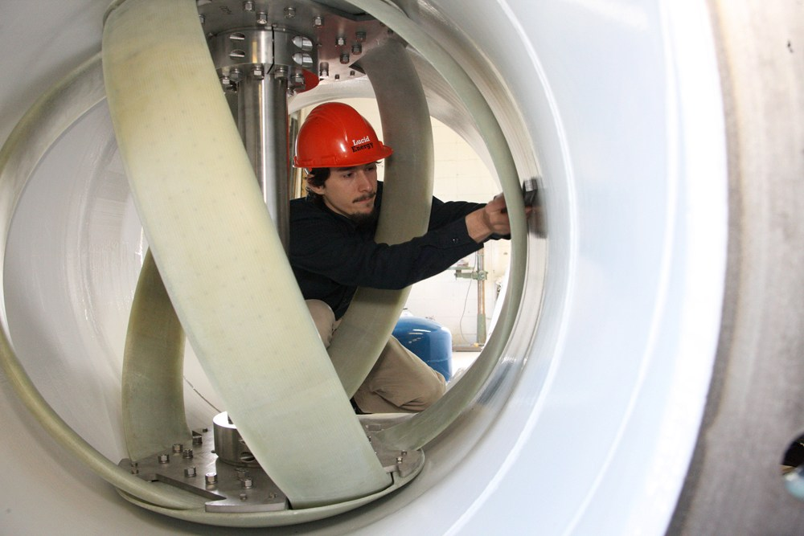
Obr. 17 - Montáž a centrování lopatek turbíny systému LPS
Zdroj: LPS, oficiální stránky společnosti Lucid energy [online]. [cit. 22-03-2018], Dostupné z: http://lucidenergy.com

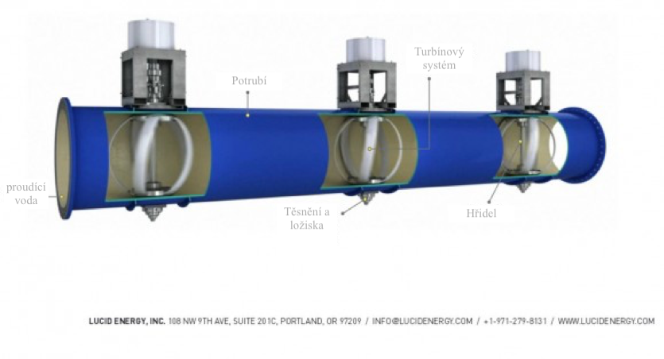
Obr. 18 - Sériové zapojení systému LPS od firmy Lucid energy

Zdroj: LPS, oficiální stránky společnosti Lucid energy [online]. [cit. 22-03-2018], Dostupné z: http://lucidenergy.com

Rentricity

Společnost Rentricity, která vznikla v roce 2001 ve Spojených státech v New Yorku, vyvinula systém FTW (Flow to wire), který není tak finančně náročný, jako sytém společnosti Lucid energy. Společnost Rentricity se zaměřuje na potrubí menších průměrů a na jiná konstrukční řešení jejich systému. FTW systém využívá tlak v potrubí k výrobě energie. Velký rozdíl oproti Lucid energy spočívá v tom, že systém FTW má jiný mechanizmus turbín, který je postaven na principu Peltonovy turbíny. Kdy voda proudí přes přiváděcí potrubí, které je odkloněno od hlavního řádu k turbíně a následně poté je voda zase přivedena zpět do hlavního řadu viz Obr. 19 - Flow to wire system. Generální ředitel a spoluzakladatel společnosti Rentricity inc. Frank Zammataro udělal nezávaznou nabídku toho systému, která by byla instalována v České Republice, cenu vyčíslil na 250 000 dolarů, plus případné výkopové práce, které by musely být při instalaci provedeny. Při kurzu ze dne 26. 2. 2020 kdy kurz jednoho dolaru byl 23Kč, je cena zařízení 5,75 mil. Kč, pokud k tomu započítáme
i potřebné výkopové práce, celková cena je 5,81 mil. Kč.
Podle uvážení našich možností v Praze, které byly projednány s Ing. Kobrem, ředitelem ekologie a hospodaření s vodou v Pražských vodovodech a kanalizacích a.s., by se dal tento systém instalovat na přivaděči o průměru DN 1200, s instalovaným výkonem
220 kW a při daném průtoku, kdy budeme počítat s průměrným průtokem 1500 m³/hod
a tlaku 0,3 MPa dokáže zařízení vyprodukovat ročně 800 MWh, pokud budeme počítat nepřetržitý provoz zařízení.

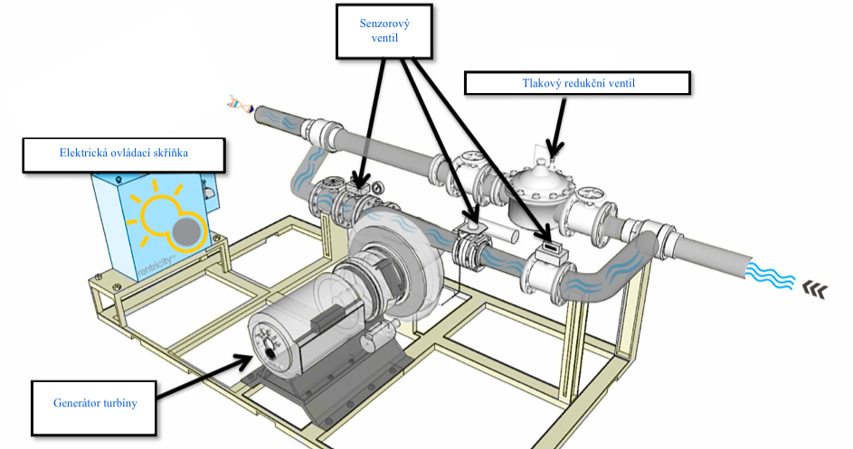
Obr. 19 - Flow to wire system

Zdroj: FTW, oficiální stránky společnosti Rentricity [online]. [cit. 22-03-2018], Dostupné z: https://rentricity.com

Výrobci obnovitelných zdrojů na území prahy

Využívání vodovodní energie na území Prahy je nejvíce využívaný zdroj elektrické energie z obnovitelných zdrojů. Čtyři největší vodovodní elektrárny, které se svým druhem řadí do tzv. průtočných vodních elektráren, protože k vyrábění elektrické energie využívání vodovodní spád lokalizovaný v blízkosti vodního díla, jsou elektrárny: Malá vodní elektrárna Modřany, Vodní elektrárna Štvanice, Malá vodní elektrárna Troja, Malá vodní elektrárna Hostivař. Na území Prahy se, ale nacházejí dvě malé vodní elektrárny, které jsou ve vlastnictví PVS a.s. a nacházejí se u vodojemu v Praze Libni a Hrdlořezech.
Dohromady všechny tyto zdroje vyprodukovaly cca 45 GWh elektrické energie, která byla dodána do pražské rozvodné sítě. Přehled vlastníků a kolik jednotlivé malé vodní elektrárny vyrobily elektrické energie viz Tabulka 11 - Malé vodní elektrárny na území Prahy.

Tabulka 11 - Malé vodní elektrárny na území Prahy
MVE | Vlastnictví | Rok uvedení do provozu (poslední rekonstrukce) | Instalovaný elektrický výkon  [kW] | Výroba elektřiny  [GWh]
MVE Štvanice | Povodí Vltavy s. p. | 1913  (1987, 2007) | 5640 | 17,42
MVE Troja | Povodí Vltavy s. p. | 2009 | 2800 | 11,82
MVE Modřany | ENERGO- PRO a.s. | 1989  (2003) | 1500 | 7,46
MVE Hostivař | Sdružení pro výuku a výzkum | 2002 | 170 | 0,019
MVE Hrdlořezy | PVS a.s. |  | 185 | 0,33
MVE Mazanka | PVS a.s. |  | 220 | Mimo provoz
Celkem |  |  | 10 550 | 37,50

Zdroj: SEVEN ENERGY. Územní energetická koncepce Hlavního města Prahy (2013- 2033). Praha: Magistrát Hlavního města Prahy, 2013. [online]. [cit. 10-10-2019] Dostupné z: http://envis.praha-mesto.cz/UEK_2013/data/pdf/AUEKhlmPhy-2013-Hlavni_zprava.pdf

ZÁVĚR

Ano, aplikace marketingového mixu i SWOT analýzy je možná pro dosažení dat k vytvoření podnikatelského plánu elektrifikace vodovodních řadů a přivaděčů.
Díky získaným datům, jsme zjistili, že finanční náročnost je uspokojivá k vynaloženým finančním zdrojům. Díky zařízení, které by bylo osazeno na přiváděcím potrubí o průměru DN 1200, by společnost mohla vyprodukovat při kontinuálním proudění vody okolo 800 MWh elektrické energie, kterou by za rok dodala do sítě. Při stanovených cenách Elektrickým regulačním úřadem, které jsou 2471 Kč/ MWh by se zařízení v prvních dvou letech dokázalo splatit a následně by dokázalo získat za odprodej energie částku 2,192 mil. Kč, pokud by nedošlo k žádným neplánovaným výdajům, spojených s opravou zařízení.
Produkce energie za využití vodovodních řadů a přivaděčů je možná. Výhodou produkce obnovitelných zdrojů za pomoci vodovodních řadů a přivaděčů je jejich kontinuální provoz, který umožňuje produkovat elektrickou energii více lokálně na daném území a je nezávislý na meteorologických podmínkách, jako jiné obnovitelné zdroje.
Tato forma produkce energie by mohla nejenom pomoci městu na snížení nákladů na elektrickou energii, ale také využít potenciál proudící vody na přivaděčích a řadech. Využitím tohoto potenciálu by město produkovalo elektrickou energii spíše lokálně
a dodávalo by elektrickou energii uživatelům v dané lokalitě. Při systematickém rozložení těchto turbín by společnost dokázala zásobovat energií i celé městské čtvrti v Praze. Kdy návratnost vložených financí by byla v průběhu tří až pěti let a v následujících letech by zařízení pracovalo a produkovalo energii samostatně. Zisk z odprodeje by mohl být vynaložen na další budování a zlepšování společnosti.
Obnovitelné zdroje v našich životech budou hrát čím dál větší roli. Už v dnešní době víme, že nemůžeme zůstat u fosilních paliv. Investice a udržování infrastruktury způsobují, že kompletní přechod na nové zdroje energie trvá desetiletí, ale je nutné se touto otázkou začít zabývat a být přípraven na tento přechod a možnosti využití produkce elektrické energie v rámci měst a tím snižovat potřebné náklady měst v řádech milionů korun za rok.

LITERATURA A PRAMENY

CENIA, česká́ informační́ agentura životního prostředí. Statistická ročenka životního prostředí 2018. Praha: Ministerstvo životního prostředí. ©2019 ISBN 978-80-87770-81-8

Cenové rozhodnutí Energetického regulačního úřadu (ERÚ) č. 6/2019 ze dne 26. listopadu 2019. Praha: Energetický regulární úřad [cit. 10-1-2020].

ČÁSLAVSKÝ, František. Studium vybraných vlastností materiálu pro 3D tisk Brno, 2019. Diplomová práce. VYSOKÉ UČENÍ TECHNICKÉ V BRNĚ, Fakulta elektrotechniky a komunikačních technologií. Vedoucí: Ing. Petr Vyroubal, Ph.D.

ČERNOCH, Filip, Jan OSIČKA, Robert ACH-HÜBNER, a Břetislav DANČÁK. Energiewende: Current state, future development and the consequences for the Czech Republic 1. vyd. Brno: Masaryk University International Institute of Political Science, 2015. 176 s. ISBN 978-80-210-8279-3.

ČSN 75 5401 Navrhování vodovodního potrubí, 2020, 12 s. Třídící znak 50 9660

EVMAPA [online]. Troubsko ©2020 [cit 18-02-2020]. Dostupné z: https://www.evmapa.cz

FORET, Miroslav. Marketingová komunikace 3. vyd. Brno: Computer Press, 2011, 488 s. ISBN 978-80-251-3432-0

FTW, oficiální stránky společnosti Rentricity [online]. [cit. 22-03-2018], Dostupné z: https://rentricity.com

HRKAL, Zbyněk. Voda včera, dnes a zítra 1. vyd. Praha: Mladá fronta a.s., 2018. 216 s. ISBN 978-80-204-4989-4.

Inside Bill’s Brain: Decoding Bill Gates, Season 1, Episode 3, Part 3. Online, Netflix, 11 November 2019.

JAKUBÍKOVÁ, Dagmar. Strategický marketing strategie a trendy. 1.vyd. Praha: Grada Publishing, 2008. 272 s. ISBN 978-80-247-2690-8

KOTTER, P. John, Vedení procesu změny, osm kroků úspěšné transformace podniku v turbulentní ekonomice. 1.vyd. Praha: NT Publishing, 2004. 192 s.
ISBN 80-7261-015-5.

LPS, oficiální stránky společnosti Lucid energy [online]. [cit. 2018-22-03], Dostupné z: http://lucidenergy.com

LUKÁČ, Petr, V Německu si chtějí lidé vyrábět elektřinu sami říká ekologický expert Arne Jungjohann [online]. [Praha (Česká republika)]: Hospodářské Noviny IHNED, Březen 2017 [cit. 21-03-2018]. Dostupné z: https://byznys.ihned.cz/c1-65671490-v-nemecku-si-chteji-lide-vyrabet-elektrinu-sami-rika-ekologicky-expert-arne-jungjohann

MALÁ, Anna. Rozšířený marketingový mix 8P + příklady [online]. Zijuspesne.cz.
[cit. 03-04-2019]. Dostupné z: https://zijuspesne.cz/rozsireny-marketingovy-mix-8p-priklady/

MAZAL, Mirek. Smutné konce norského elektrického experimentu. Lidé „tankují” auta, kde se dá [online]. Autoforum.cz. [cit. 03-04-2019]. Dostupné z: https://www.autoforum.cz/zajimavosti/smutne-konce-norskeho-elektrickeho-experimentu-lide-tankuji-auta-jak-se-da/

MORRIS, Craig a Martin PEHNT. Energetická Transformace německá Energiewende [online]. [Berlín (Německo)]: Heinrich Böll Stiftung, Červenec 2017 [cit. 21-03-2018]. Dostupné z: https://book.energytransition.org/sites/default/files/etbook/v1/cs/German-Energy-Transition_cs.pdf

PINTEREST [online]. USA, ©2009 [cit. 26-12-2018]. Dostupné z: https://pinterest.com

PROFIKOP [online]. Praha, ©2020 [cit. 17-02-2020]. Dostupné z: www.profikop.cz/ceník/

PVK, Pražské vodovody a kanalizace [online]. Praha ©2020 [cit 18-2-2020]. Dostupné z: https://www.pvk.cz/vse-o-vode/pitna-voda/spotreba-vody/

RITCHIE, Hannah a ROSER, Max. Renewable Energy [online]. OurWorldInData.org. 2020 [cit. 05-05-2019]. Dostupné z: https://ourworldindata.org/renewable-energy

ROSSLER, Miroslav. Managment II Řízení změn a inovací [online]. [Olomouc (Česká republika)]. 2018 [cit. 26-12-2018]. Dostupné z:
https://stag-mvso.zcu.cz/portal/studium/moje-studium/studijni-materialy.html

SEIGEL, Seth. Budíž voda, izraelská inspirace pro svět ohrožený nedostatkem vody 2. vyd. Praha: Aliegier, 2017. 382 s. ISBN 978-80-906420-3-4.

SEVEN ENERGY. Územní energetická koncepce Hlavního města Prahy (2013- 2033). Praha: Magistrát Hlavního města Prahy, 2013. [online]. [cit. 10-10-2019] Dostupné z: http://envis.praha-mesto.cz/UEK_2013/data/pdf/AUEKhlmPhy-2013-Hlavni_zprava.pdf

Smashing logo [online]. Rakousko, ©2019 [cit. 17-10-2019]. Dostupné z: www.smashinglogo.com

SMIL, Václav. Energie, 1. vyd. Zlín: Kniha Zlín, 2018. 280 s. ISBN 978-80-7473-634-6

SOUČEK, Zdeněk. Firma 21. století, 1. vyd. Praha: Proffesional Publishing, 2005. 260 s. ISBN 80-86419-88-6

SOUČEK, Zdeněk. Strategie úspěšného podniku. Symbióza kreativity a disciplíny. 1. vyd. Praha: C. H. Beck, 2015. 448 s. ISBN 978-80-7400-572-5.

SPARE IN MOTION [online]. Holandsko, ©2020 [cit. 05-01-2020]. Dostupné z: https://www.sparesinmotion.com

SRPOVÁ, Jitka, Ivana SVOBODOVÁ, Pavel SKOPAL, a Tomáš ORLÍK. Podnikatelský plán a strategie 1 vyd. Praha: Grada Publishing, 2011. 200 s. ISBN 978-80-247-4103-1

STŘÍTESKÝ, Josef a BACH, Martin. Základy 3D tisku s Josefem Průšou [online]. 1 vyd. Praha: Prusa reasearch, 2019 [cit. 15-10-2019]. Dostupné z: https://www.prusa3d.cz/kniha-zaklady-3d-tisku-josefa-prusi/

TOMEŠ, Michal a SOUČEK, Ondřej. [online]. [cit. 15-10-2019] Na okraji elektromobility. Autoland Česko hraje o miliardy a vlastní budoucnost. Dostupné z: https://www.e15.cz/byznys/prumysl-a-energetika/na-okraji-elektromobility-autoland-cesko-hraje-o-miliardy-a-vlastni-budoucnost-1356097

Výkon vodního motoru [online]. Olomouc, ©2001 [cit. 10-11-2019]. Dostupné z: http://mve.energetika.cz/index.htm

Zákon č. 274/ 2001 Sb. – zákon o vodovodech a kanalizacích pro veřejnou potřebu a o změně některých zákonů (tzv. zákon o vodovodech a kanalizacích)

SEZNAM TABULEK
Tabulka 1 - SWOT analýza 17
Tabulka 2 - Ceny za materiál 3D tisku 32
Tabulka 3 - Předpokládané ceny jednotlivých komponentů pro produkt 33
Tabulka 4 - Srovnání výkupních cen elektrické energie z obnovitelných zdrojů v ČR v Kč/ kWh 34
Tabulka 5 - Cena výkopových prací 35
Tabulka 6 - SWOT analýza mikro a makrookolí 46
Tabulka 7 - Spotřeba vody u jaderné elektrárny 50
Tabulka 8 - Spotřeba vody u ostatní elektrárny 50
Tabulka 9 - Spotřeba pitné vody v pražských domácnostech 50
Tabulka 10 - Přehled dobíjecích stanic na území ČR 51
Tabulka 11 - Malé vodní elektrárny na území Prahy 56

SEZNAM OBRÁZKŮ
Obr. 1 - Schéma chyb v procesu změny 11
Obr. 2 - Schéma procesu změny 13
Obr. 3 - Schéma řízení vs. vedení 14
Obr. 4 - Marketingový mix 8P 20
Obr. 5 - Marketingový mix 4C 22
Obr. 6 - Přehled vývoje globálního trhu s obnovitelnými zdroji 27
Obr. 7 - Globální spotřeba obnovitelných zdrojů 28
Obr. 8 - Obnovitelné zdroje vygenerované v České republice 29
Obr. 9 - Dobíjení automobilu Tesla 30
Obr. 10 - Výsledky testování tahových zkoušek materiálu pro 3D tiskárny 32
Obr. 11 - Výsledky testování rázové houževnatosti materiálu pro 3D tiskárny 32
Obr. 12 - Návrh loga společnosti Aqua Arrow 39
Obr. 13 - Představa podoby zákaznického centra 40
Obr. 14 - Aplikace o informacích ohledně spotřeby energie 44
Obr. 15 - Spotřeba vody u jaderných elektráren 50
Obr. 16 - Spotřeba vody u ostatních elektráren 50
Obr. 17 - Montáž a centrování lopatek turbíny systému LPS 54
Obr. 18 - Sériové zapojení systému LPS od firmy Lucid energy 54
Obr. 19 - Flow to wire system 56

ANOTACE

Bibliografický údaj: KACBUNDA, Václav. Marketingová východiska pro tvorbu podnikatelského plánu elektrifikace vodovodních řádů a přivaděčů. Praha 2020. Bakalářský práce. Moravská vysoká škola Olomouc. Vedoucí práce: Ing. Omar Ameir, Ph.D.

Název práce: Marketingová východiska pro tvorbu podnikatelského plánu elektrifikace vodovodních řádů a přivaděčů
Autor: Václav Kacbunda
Ústav: Ústav managementu a marketingu
Vedoucí práce: Ing. Omar Ameir, Ph.D.
Abstrakt: Cílem bakalářské práce „Marketingová východiska pro tvorbu podnikatelského plánu elektrifikace vodovodních řadů a přivaděčů ” je využití marketingových nástrojů pro vytvoření podnikatelského plánu elektrifikace vodovodních řadů a přivaděčů. Práce poukazuje na možnou podnikatelskou příležitost v produkci obnovitelných zdrojů ve městě, osazení turbín na vodovodní řady a přivaděče, které by generovaly elektrickou energii za použití proudící vody. Vygenerovaná elektrická energie by byla nadále využívána a odebírána spotřebiteli v místě produkce nebo blízkém okolí. Případně by mohla být odprodávána do energetické sítě podle ceny, kterou vydal Český energetický regulační úřad. Tím by se docílilo transformace elektrické energie, která by byla produkována více lokálně, než je tomu doposud. Dále bakalářská práce pojednává o možných vizích spojených s produkcí elektrické energie a dalšími zlepšeními výroby a služeb spojených s produkcí energie, jako jsou, použití 3D tisku k výrobě poháněcích částí turbíny, aplikace která by umožňovala zákazníkovi přehled o vyprodukované elektrické energii. Produkce energie za použití vodovodních řadů nezasahuje a nemění okolní prostředí, protože většina zařízení spojených s produkcí energie je uložena v podzemí.
Bakalářská práce je rozdělena do tří hlavních částí. Práce je členěna na teoretickou, metodologickou a praktickou část. Teoretická část pojednává o podnikatelském plánu a jeho obsahové stránce. Metodologická část práce pojednává o popisu a funkci SWOT analýzy
a marketingových mixů. Praktická část využívá teoretických poznatků, které jsou implementovány do nástrojů, které práci a získaným datům dodávají strukturu a obraz. Praktická část práce je v souladu s cílem bakalářské práce.

Klíčová slova: podnikatelský plán, elektrifikace, obnovitelné zdroje, produkce, elektrická energie, vize, vodovodní řady a přivaděče
Title: Marketing bases for the business plan of electrification of water supply systems and conduits
Author: Václav Kacbunda
Department: Ústav managementu a marketingu
Supervisor: Ing. Omar Ameir, Ph.D.

Abstract: The aim of the bachelor thesis "Marketing bases for creating a business plan for electrification of water supply systems and conduits" is to use marketing tools for creating
a business plan for electrification of water supply systems and conduits. The thesis points out a possible business opportunity for the production of renewable resources in the city, the installation of turbines on the water mains and conduits that would generate electricity using the flowing water. The generated electricity would continue to be used and consumed by consumers at the place of production or in the vicinity, or would be sold to the power grid at
a price issued by the Czech Energy Regulatory Office. This would achieve a transformation of electric energy, which would be produced more locally than hitherto. Furthermore, the bachelor thesis discusses possible visions associated with electricity production and other improvements in production and services related to energy production, such as using 3D printing to produce turbine drive parts, an application that gave the customer an overview of the electricity produced. Energy production using water supply systems does not interfere with or alter the surrounding environment, as most energy-related equipment is stored underground.
The bachelor thesis is divided into three main parts. The work is divided into theoretical, methodological and practical part. The theoretical part deals with the business plan and its content. The methodological part of the thesis deals with the description and function of SWOT analysis and marketing mixes. The practical part uses theoretical knowledge, which are implemented in tools that provide the work and the data obtained structure and image. The practical part of the thesis is in accordance with the aim of the thesis.

Keywords: business plan, electrification, renewable sources, production, electric energy, vision, water conduits and rows

